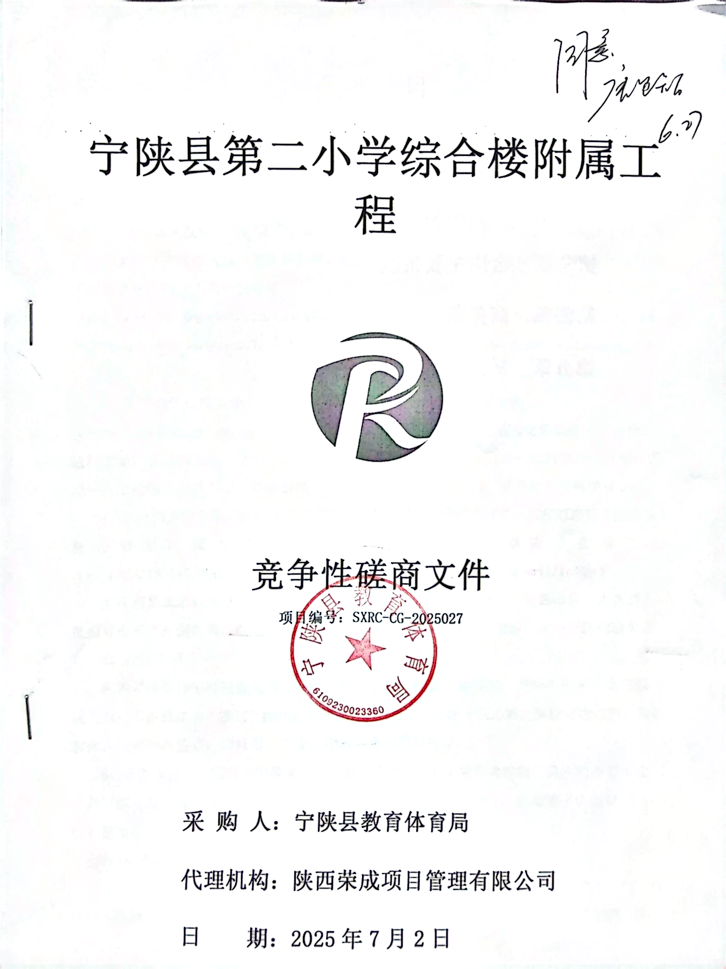
宁陕县第二小学综合楼附属工程



竞争性磋商文件
项目编号：SXRC-CG-2025027

采 购 人：宁陕县教育体育局
代理机构：陕西荣成项目管理有限公司
日 期：2025年7月2日
目 录
第一章 磋商公告
第二章 磋商须知
第三章 合同主要条款
第四章 商务条款
第五章 磋商响应文件基本格式

特别提醒
1、本项目采用不见面开标系统：电子化投标方式投标，供应商须使用数字认证证书（CA锁）对电子投标文件进行签章、加密、递交及开标时签到、解密等相关招投标事宜。开标时供应商须携带数字认证证书（CA锁），如因供应商自身原因未正确使用数字认证证书（CA锁）造成无法解密投标文件，按无效投标对待。
2、制作电子投标文件：电子磋商文件需要使用专用软件打开、浏览供应商登录下载《新点投标文件制作软件（陕西省公共资源）》，并升级至最新版本，使用该客户端可以打开电子磋商文件。制作工具下载地址：https://zhidao.bqpoint.com/epointknow2/bqepointknowquestion.html?producttype=1&platformguid=684edb0d-467c-4a6a-b31b-9e7929e1fdee&areacode=610000&CategoryCode=16。
3、递交电子投标文件：登录全国公共资源交易中心平台（陕西省）（http://www.sxggzyjy.cn/），选择“电子交易平台—陕西政府采购交易系统—企业端”进行登录，登录后选择“交易乙方”身份进入，进入菜单“采购业务—我的项目——项目流程——上传响应文件”，上传加密的电子投标文件。上传成功后，电子化平台将予以记录。
4、不见面开标系统：打开登录页面网址选择点击右上角“登录”，在左侧选择“供应商”身份登录，插入CA锁登录，输入密码后，点击“登录”：（http://219.145.206.209/BidOpeningHall/bidopeninghallaction/hall/login），
供应商登录之后可以看到当前供应商今日开标项目；1、选择要开标的项目，点击进入，页面首先阅读开标流程，点击“我已阅读”进入开标大厅，点击“取消”返回项目列表页面。
5、开标签到
供应商等待开标时需要签到，等候开标。请在开标前完成签到，开标时间到了之后就不能签到；点击页面上“签到”按钮进行签到，开标前30分钟可以签到。签到成功之后，按钮灰化，无需再次签到，同时第一个座位图右下角出现绿色√。
6、评审过程中，磋商小组要求供应商提交多轮（最后）磋商报价时，供应商须登录全国公共资源交易平台（陕西省）在交易系统中提交多轮（最后）报价，并用数字认证证书（CA 锁）签章。
7、注意事项
（1）为顺利实现不见面开标系统的远程交互，建议供应商配置的软硬件设施有：高配置电脑、高速稳定的网络、电源（不间断）、CA锁、音视频设备（话筒、耳麦、高清摄像头、音响），浏览器要求使用IE11浏览器，且电脑已经正确安装了陕西省公共资源CA驱动。投标供应商需安装新点播放器，以便观看远程不见面开标直播画面（播放器下载链接为：https://download.bqpoint.com/download/downloaddetail.html?SourceFrom=Down&SoftGuid=55aa4e06-c384-4005-bcb9-48932d410fd4）。
（2）建议供应商在开标前半小时登录不见面开标大厅，并及时签到（开标前60分钟即可签到），遇到问题及时联系客服4009280095。
（3）供应商需注意CA锁一定要提前准备好，并确保CA锁为制作投标文件的CA锁。
（4）及时关注右侧公告及互动栏目信息。
（5）后附不见面开标的详细操作手册
第一章 磋商公告

项目概况
宁陕县第二小学综合楼附属工程的潜在供应商应在全国公共资源交易平台（陕西省·安康市）获取采购文件，并于2025年07月15日14时00分（北京时间）前提交响应文件。

一、项目基本情况
项目编号：SXRC-CG-2025027
项目名称：宁陕县第二小学综合楼附属工程
采购方式：竞争性磋商
预算金额：659543.94元
采购需求：
合同包1(宁陕县第二小学综合楼附属工程):
合同包预算金额：659543.94元
合同包最高限价：659543.94元
品目号 | 品目名称 | 采购标的 | 数量（单位） | 技术规格、参数及要求 | 品目预算(元) | 最高限价(元)
1-1 | 房屋附属设施施工 | 地面硬化、水电改造、室内装修等 | 1(项) | 详见采购文件 | 659543.94 | 659543.94
本合同包不接受联合体投标
合同履行期限：40天

二、申请人的资格要求：
1.满足《中华人民共和国政府采购法》第二十二条规定;
2.落实政府采购政策需满足的资格要求：
合同包1(宁陕县第二小学综合楼附属工程)落实政府采购政策需满足的资格要求如下:
（1）《财政部司法部关于政府采购支持监狱企业发展有关问题的通知》（财库〔2014〕68号）；
（2）《财政部民政部中国残疾人联合会关于促进残疾人就业政府采购政策的通知》（财库〔2017〕141号）；
（3）《财政部国家发展改革委关于印发（节能产品政府采购实施意见）的通知》（财库〔2004〕185号）；
（4）《国务院办公厅关于建立政府强制采购节能产品制度的通知》（国办发〔2007〕51号）；
（5）《财政部环保总局关于环境标志产品政府采购实施的意见》（财库〔2006〕90号）；
（6）《财政部发展改革委生态环境部市场监管总局关于调整优化节能产品、环境标志产品政府采购执行机制的通知》（财库〔2019〕9号）；
（7）《关于印发环境标志产品政府采购品目清单的通知》（财库〔2019〕18号）；
（8）《关于印发节能产品政府采购品目清单的通知》（财库〔2019〕19号）；
（9）《财政部农业农村部国家乡村振兴局关于运用政府采购政策支持乡村产业振兴的通知》（财库〔2021〕19号）；
（10）《陕西省财政厅关于印发陕西省中小企业政府采购信用融资办法》（陕财办采〔2018〕23号）；
（11）《陕西省财政厅关于加快推进我省中小企业政府采购信用融资工作的通知》（陕财办采〔2020〕15号）；
（12）其他需要落实的政府采购政策。
3.本项目的特定资格要求：
合同包1(宁陕县第二小学综合楼附属工程)特定资格要求如下:
（1）具有独立承担民事责任能力的法人、其他组织或自然人，提供年检有效的统一社会信用代码的营业执照或其他合法组织登记证书，自然人参与的提供其身份证明；
（2）法定代表人参加投标时，提供本人身份证复印件；授权代表参加投标时，提供法定代表人授权委托书、法定代表人和被授权人身份证复印件；
（3）本次磋商要求供应商具有建筑工程施工总承包三级（含三级）及以上资质和有效的安全生产许可证，拟派项目经理具备建筑工程专业二级（含二级）以上注册建造师执业资格和有效的安全生产考核合格证书，且未担任其他在建工程的项目经理；
（4）提供在磋商截止时间前六个月内其基本开户银行出具的资信证明或财政部门认可的政府采购专业担保机构出具的投标担保函或经审计的财务报告（2024年度）；
（5）有依法缴纳税收的良好记录（提供截止至开标时间前12个月任意一个月的缴费凭据）复印件加盖响应单位公章，纳税证明或完税证明上应有代收机构或税务机关的公章或业务专用章，依法免税或新成立的供应商应提供相关文件证明；
（6）依法缴纳社会保障资金的良好记录（提供截止至开标时间前12个月任意一个月的缴费凭据）复印件加盖响应单位公章，社会保障资金缴存单据或社保机构开具的社会保险参保缴费情况证明上应有社保机构或代收机构的公章或业务专用章，依法不需要缴纳社会保障资金或新成立的供应商应提供相关文件证明；
（7）参加本次政府采购活动前三年内在经营活动中没有重大违纪，以及未被列入失信被执行人、重大税收违法案件当事人名单（或重大税收违法失信主体名单）、政府采购严重违法失信行为记录名单的书面声明；
（8）供应商通过“信用中国”网站（www.creditchina.gov.cn）和中国政府采购网（www.ccgp.gov.cn）等渠道查询相关主体信用记录，对列入失信被执行人、重大税收违法案件当事人名单（或重大税收违法失信主体名单）、政府采购严重违法失信行为记录名单的供应商，将拒绝其参与政府采购活动；
（9）本项目专门面向中小企业采购，供应商应为中型企业、小型企业、微型企业或监狱企业或残疾人福利性单位。供应商为中型企业、小型企业、微型企业的应根据《政府采购促进中小企业发展管理办法》（财库〔2020〕46号）自行填写《中小企业声明函》，且中小微企业的划分标准所属行业为建筑业；供应商为监狱企业的，应提供监狱企业的证明文件；供应商为残疾人福利性单位的，应提供《残疾人福利性单位声明函》。

三、获取采购文件
时间：2025年07月02日至2025年07月08日，每天上午08:30:00至12:00:00，下午14:00:00至17:30:00（北京时间）
途径：全国公共资源交易平台（陕西省·安康市）
方式：在线获取
售价：0元

四、响应文件提交
截止时间：2025年07月15日14时00分00秒（北京时间）
地点：全国公共资源交易平台（陕西省·安康市）

五、开启
时间：2025年07月15日14时00分00秒（北京时间）
地点：安康市公共资源交易中心405开标室

六、公告期限
自本公告发布之日起5个工作日。

七、其他补充事宜
（1）获取须知：使用捆绑陕西省公共资源交易平台的CA锁登录电子交易平台，通过政府采购系统企业端进入，点击我要投标，完善相关投标信息，投标成功后自行下载磋商文件；
（2）未完成网上投标成功的或未在网站上下载磋商文件的，无法完成后续流程；
（3）本项目磋商公告同时在全国公共资源交易平台（陕西省·安康市）安康市公共资源交易中心（网址：http://ak.sxggzyjy.cn/）、陕西省政府采购网（网址：http://www.ccgp-shaanxi.gov.cn/）发布，请各供应商在下载文件后，按照陕西省财政厅《关于政府采购供应商注册登记有关事项的通知》要求，通过陕西省政府采购网注册登记加入陕西省政府采购供应商库；
（4）本项目采用电子化投标方式（“不见面开标大厅”登录网址http://219.145.206.209/BidOpeningHall/bidopeninghallaction/hall/login），不提供纸质投标文件，相关操作流程详见全国公共资源交易平台（陕西省）网站[服务指南－下载专区]中的《陕西省公共资源交易中心政府采购项目投标指南》；
（5）电子投标文件技术支持：4009280095、4009980000；
（6）项目概况：宁陕县第二小学综合楼附属工程改造，具体详见采购文件。

八、对本次招标提出询问，请按以下方式联系。

1.采购人信息
名称：宁陕县教育体育局
地址：陕西省安康市宁陕县关口街30号
联系方式：18590966500

2.采购代理机构信息
名称：陕西荣成项目管理有限公司
地址：陕西省西安市长安区韦曲街办府东一路四季长安小区29幢1单元204室
联系方式：15399152382

3.项目联系方式
项目联系人：唐明荣
电话：15399152382

第二章 磋商须知

一、 总 则
本次采购依据《中华人民共和国政府采购法》《中华人民共和国政府采购法实施条例》《政府采购竞争性磋商采购方式管理暂行办法》（财库〔2014〕214号）、《陕财办采资〔2016〕53号》文件及国家现行有关法律法规执行。
1．采购人、采购代理机构
1.1采 购 人：宁陕县教育体育局
1.2采购代理机构：陕西荣成项目管理有限公司
1.3招标采购单位：采购人及采购代理机构的统称
1.4监督管理机构：宁陕县财政局
2．合格的供应商、合格的工程与服务
2.1 合格的供应商
2.1.1 资质要求
（1）基本资格条件：符合《中华人民共和国政府采购法》第二十二条的规定；
（2）特定资格条件：
1）具有独立承担民事责任能力的法人、其他组织或自然人，提供年检有效的统一社会信用代码的营业执照或其他合法组织登记证书，自然人参与的提供其身份证明；
2）法定代表人参加投标时，提供本人身份证复印件；授权代表参加投标时，提供法定代表人授权委托书、法定代表人和被授权人身份证复印件；
3）本次磋商要求供应商具有建筑工程施工总承包三级（含三级）及以上资质和有效的安全生产许可证，拟派项目经理具备建筑工程专业二级（含二级）以上注册建造师执业资格和有效的安全生产考核合格证书，且未担任其他在建工程的项目经理；
4）提供在磋商截止时间前六个月内其基本开户银行出具的资信证明或财政部门认可的政府采购专业担保机构出具的投标担保函或经审计的财务报告（2024年度）；
5）有依法缴纳税收的良好记录（提供截止至开标时间前12个月任意一个月的缴费凭据）复印件加盖响应单位公章，纳税证明或完税证明上应有代收机构或税务机关的公章或业务专用章，依法免税或新成立的供应商应提供相关文件证明；
6）依法缴纳社会保障资金的良好记录（提供截止至开标时间前12个月任意一个月的缴费凭据）复印件加盖响应单位公章，社会保障资金缴存单据或社保机构开具的社会保险参保缴费情况证明上应有社保机构或代收机构的公章或业务专用章，依法不需要缴纳社会保障资金或新成立的供应商应提供相关文件证明；
7）参加本次政府采购活动前三年内在经营活动中没有重大违纪，以及未被列入失信被执行人、重大税收违法案件当事人名单（或重大税收违法失信主体名单）、政府采购严重违法失信行为记录名单的书面声明；
8）供应商通过“信用中国”网站（www.creditchina.gov.cn）和中国政府采购网（www.ccgp.gov.cn）等渠道查询相关主体信用记录，对列入失信被执行人、重大税收违法案件当事人名单（或重大税收违法失信主体名单）、政府采购严重违法失信行为记录名单的供应商，将拒绝其参与政府采购活动；
9）本项目专门面向中小企业采购，供应商应为中型企业、小型企业、微型企业或监狱企业或残疾人福利性单位。供应商为中型企业、小型企业、微型企业的应根据《政府采购促进中小企业发展管理办法》（财库〔2020〕46号）自行填写《中小企业声明函》，且中小微企业的划分标准所属行业为建筑业；供应商为监狱企业的，应提供监狱企业的证明文件；供应商为残疾人福利性单位的，应提供《残疾人福利性单位声明函》。
2.1.2 根据《陕西省财政厅关于政府采购供应商注册登记有关事项的通知》的要求，参加本项目投标且符合《中华人民共和国政府采购法》第二十二条规定的合格供应商须通过陕西省政府采购网（http://www.ccgp-shaanxi.gov.cn/）注册登记加入陕西省政府采购供应商库，以便成交后能顺利录入成交供应商信息，若未办理入库手续，造成不能发布成交公告，责任自负。
2.2 合格的工程
2.2.1 工程范围及工期、质量要求。
2.2.1.1 工程范围：宁陕县第二小学综合楼附属工程工程量清单所有内容（详见工程量清单）。
2.2.1.2 质量要求：合格。
本工程的工程质量应符合国家工程质量验收标准合格以上要求，供应商应按现行的国家施工验收规范和质量评定标准和设计图纸、施工说明书、设备说明书、设计变更等技术文件为依据施工。
2.2.1.2.1 如工程质量达不到约定条件的部分，一经发现，可要求供应商返工，直至达到合同约定条件，并由供应商承担返工费用。返工后仍达不到约定条件，应继续返工到约定条件或合格标准。供应商承诺的质量等级达不到约定条件应承担违约责任，并按合同总价格的3%支付赔偿金。
2.2.1.3 工期
2.2.1.3.1 本工程按采购人要求工期为：40天。
2.2.1.3.2 工期延误，如果由于以下原因造成竣工日期推迟延误，经采购人代表确认后，供应商有理由延期完成工程或部分工程，采购人应同供应商协商决定延长竣工时间的期限。
（1）额外的或附加的工程数量。
（2）由于采购人原因造成的延误、障碍、阻止。
（3）不可抗力。
（4）可能会出现的，不属于供应商的过失或违约造成的。
2.2.1.3.3 非上述原因，供应商不能按合同工期完成，应承担违约责任，并向采购人支付赔偿费。赔偿费支付办法按合同工期每推延一天赔偿300元，限额为合同总造价的2%。
采购人可从应向供应商支付的任何金额中扣除此项赔偿费。此赔偿费的支付并不能解除供应商完成工程的责任或合同规定的其他责任。
2.2.1.3.4 工程提前，采购人不支付供应商实际施工工期提前于合同工期的赶工措施费和提前竣工奖。
2.2.3 踏勘现场
2.2.3.1 由供应商自行现场踏勘，供应商将需澄清的问题以书面形式提交，采购代理机构、采购人对供应商提出的问题或现场踏勘的问题进行答复，形成答疑纪要发送供应商。供应商承担踏勘现场所发生的自身费用。
2.2.3.2 采购人和采购代理机构向供应商提供的有关现场的数据和资料，是现有的能被供应商利用的资料，采购人和采购代理机构对供应商作出的任何推论、理解和结论均不承担责任。
2.2.3.3 经采购人允许，供应商可以踏勘为目的进入项目现场，但供应商不得因此使采购人承担有关的责任和蒙受损失。供应商应承担踏勘现场的责任和风险。
3．磋商费用
供应商应承担所有与准备和参加磋商有关的费用。

二、磋商文件
4．磋商文件构成
磋商文件包括下列内容：
第一章 磋商公告
第二章 磋商须知
第三章 合同主要条款
第四章 商务条款
第五章 磋商响应文件基本格式
5．磋商文件的澄清和修改
5.1提交首次响应文件截止之日前，招标采购单位可以对已发出的磋商文件进行必要的澄清或者修改，澄清或者修改的内容作为磋商文件的组成部分。澄清或者修改的内容可能影响响应文件编制的，招标采购单位在提交首次文件截止时间5日前，以书面形式通知所有获取磋商文件的供应商；不足5日的，采购人、采购代理机构应当顺延提交首次响应文件截止时间。
5.2 任何要求对磋商文件进行澄清的供应商均应在响应文件递交截止期3日前以书面形式通知采购代理机构，采购代理机构对供应商所要求澄清的内容以书面形式予以答复。供应商在规定的时间内未要求对磋商文件澄清或提出疑问的，将视其为无异议。对磋商文件中描述有歧义或前后不一致的地方，磋商小组有权进行评判，但对同一条款的评判应适用于每个供应商。
5.3 采购代理机构对磋商文件的修改将以书面形式发给所有磋商文件收受人，该修改书将构成磋商文件的一部分，对供应商有约束力。供应商在收到通知后应立即以电话、电子邮件或其他书面形式予以确认。
5.4 在磋商过程中，磋商文件如有实质性变动的，磋商小组应当以书面形式通知所有参加磋商的供应商。
5.5 招标采购单位可以视采购具体情况，延长磋商文件提交截止时间和磋商时间，并将变更时间书面通知所有磋商文件收受人。
6.磋商文件的解释权归采购人及采购代理机构。

三、响应文件的编制
7．编制要求
7.1 供应商应认真阅读磋商文件的所有内容，严格按照磋商文件的要求编制和提供响应文件，并保证所提供的全部资料的真实性，使响应文件对磋商文件作出实质性响应。如果供应商在响应文件中没有按照磋商文件要求提交全部资料或者响应文件没有对磋商文件在各方面都作出实质性响应，其投标将按无效投标处理。
7.2 供应商提交的响应文件以及供应商与采购代理机构就有关磋商的所有来往函电均应以中文书写。
8．响应文件构成和格式
8.1 供应商编写的响应文件应包括下列部分，请按磋商文件提供的相应格式并依照下列顺序编写：
①响应函
②法定代表人授权委托书
③报价一览表
④已标价工程量清单
⑤资质证明文件
⑥商务响应偏离表
⑦投标方案
⑧供应商业绩
⑨供应商拒绝政府采购领域商业贿赂承诺书
8.2 供应商应按照本须知第8.1条的内容及第五章提供的格式编写响应文件，不得缺少磋商文件要求填写的表格或提交的资料。
8.3 供应商应将投标文件按本须知第8.1条规定的顺序编排并编制目录。扩展名为“.SXSTF”的电子投标文件页码不作要求。
9．磋商报价
9.1投标报价为完成本项目所要求工程的全部内容、中标服务费及国家按现行税收政策征收的一切税费。
9.2供应商应按照磋商采购文件相关要求自行进行磋商报价。
9.3供应商被视为充分地理解了磋商文件内容并考虑了现场条件和施工环境，报价中含有此方面的一切风险费用。
9.4本工程最高限价为：659543.94元，磋商报价大于本工程最高限价的，按废标处理。
9.5凡因磋商单位对磋商文件阅读不深、理解不透、误解、疏漏或因市场行情了解不清造成的后果和风险均由磋商单位自负。
9.6所有根据合同或其他原因应由磋商单位支付的税款和其他应交纳的费用都要包括在磋商单位提交的磋商报价中。
9.7磋商单位所报的磋商价在合同执行过程中是固定不变的，不得以任何理由予以变更。任何包含价格调整要求的磋商，将被认为是非响应性磋商而按废标处理。
9.8磋商最后报价最低不是成交的唯一依据。
9.9磋商小组认为供应商的报价明显低于其他通过符合性审查供应商的报价，有可能影响质量或者不能诚信履约的，应当要求其在合理的时间内提供说明，必要时提交相关证明材料；供应商不能证明其报价合理性的，磋商小组应当将其作为无效投标处理。
10.磋商货币
供应商提供的工程及服务一律以人民币报价。
11．磋商保证金
本项目不缴纳保证金
12．磋商响应文件有效期
12.1 磋商响应文件有效期为磋商之日起九十（90）个日历日（成交供应商的响应文件有效期与合同有效期一致）。供应商的磋商响应文件有效期比磋商文件规定短的将被视为非响应性投标，按无效投标处理。
12.2 特殊情况下，在原磋商响应文件有效期期满之前，采购单位可征得供应商同意延长响应文件有效期。这种要求与答复均应为书面形式提交。
13．磋商响应文件的制作和签署
13.1本项目采用电子化投标方式。供应商在投标时只需提供电子投标文件（*.SXSZF格式）。
13.2 编制电子投标文件时，应使用最新发布的电子磋商文件及专用制作工具进行编制。并使用数字认证证书（CA）对电子投标文件进行签署、加密、递交及开标时解密等相关操作。
（1）电子磋商文件下载
供应商登录全国公共资源交易平台（陕西省）网站[电子交易平台－企业端]后，在[我的项目]中点击“项目流程－交易文件下载”下载电子磋商文件（*.SXSZF）;
注意：该项目如有变更文件，则应点击“项目流程〉答疑文件下载”下载更新后的电子磋商文件（*.SXSCF），使用旧版电子磋商文件制作的电子投标文件，系统将拒绝接收。
（2）电子磋商文件需要使用专用软件打开、浏览
供应商登录全国公共资源交易平台（陕西省）网站[服务指南－下载专区]免费下载《陕西省公共资源交易平台政府采购电子标书制作工具》，并升级至最新版本，使用该客户端可以打开电子磋商文件。软件操作手册详见全国公共资源交易平台（陕西省）网站[服务指南－下载专区]中的《陕西省公共资源交易（政府采购类）投标文件制作软件操作手册》；制作工具下载地址：https://zhidao.bqpoint.com/epointknow2/bqepointknowquestion.html?producttype=1&platformguid=684edb0d-467c-4a6a-b31b-9e7929e1fdee&areacode=610000&CategoryCode=16
（3）制作电子投标文件
电子投标文件同样需要使用上述软件进行编制。在编制过程中，如有技术性问题，请先翻阅操作手册或致电软件开发商，技术支持热线：4009280095、4009980000；
13.3 纸质投标文件
本项目不提供纸质投标文件

四、磋商响应文件的递交
14．投标文件的提交
14.1 电子投标文件可于提交投标文件截止时间前任意时段登录全国公共资源交易平台（陕西省）网站[电子交易平台－企业端]进行提交，逾期系统将拒绝接收。提交时，供应商应登录全国公共资源交易中心平台（陕西省），选择“首页〉电子交易平台〉企业端〉我的项目”，点击[项目流程]，在打开的[项目管理]对话框中选择[上传响应文件]，上传加密的电子投标文件（*.SXSTF），上传成功后，电子化平台将予以记录。
15．磋商截止日期
15.1 供应商应在不迟于磋商文件中规定的磋商截止时间前将响应文件上传至电子化平台。
15.2 采购代理机构可以按本须知第五条规定，通知因修改磋商文件而适当延长磋商截止期。在此情况下，招标采购单位和供应商受磋商截止期制约的所有权利和义务均应延长至新的截止期。
16．迟交的磋商响应文件
采购人、采购代理机构及磋商小组将拒绝接收磋商截止期后送达的任何磋商响应文件。
17．磋商响应文件的修改和撤回
17.1 供应商在递交投标文件后，投标截止时间前，可以修改或撤回其投标文件。但供应商必须在规定的投标截止期之前将修改或撤回的书面通知递交到采购代理机构。
17.2 在投标截止日期之后，供应商不得对其投标文件作任何修改。
17.3 从投标截止期开始至磋商文件确定的投标有效期期满这段时间内，供应商不得撤回其投标。

五、磋商与评审
18．磋商响应文件开启和评审
18.1 采购代理机构组织磋商、文件开启、评审工作，磋商整个过程接受监督部门的监督。
18.2 采购代理机构在规定的时间和地点组织磋商，供应商须委派代表参加，参加磋商的授权代表在开标前30分钟登录系统签到以证明其出席。
注：请各供应商提前进行不见面系统、浏览器等调试工作，以免影响开标。
18.3 开标时供应商须使用电子投标文件加密时所用的数字认证证书（CA锁）在解密时间内，输入密码，进行解密；解密时间已到不可解密；如果在解密时间内解密失败，可再次解密。
18.4 磋商环节：
不见面开标中电子化磋商环节操作方式如下：开标流程中，待各供应商解密完毕，主持人在不见面系统导入文件，导入完毕后，等待主持人开启互动交流模式、点击私聊即可进入磋商，请各供应商在不见面开标没有结束之前不要远离，耐心等待主持人跟各供应商一对一交流磋商问题。
18.5 供应商使用数字认证证书（CA主锁）登录系统进行二次报价，系统按照评审规则自动计分。
二次报价网上操作流程：
（1）插入CA主锁，登录陕西省公共资源交易平台网站（http://www.sxggzyjy.cn/）；
（2）点击右上角我的项目，选择本次开标项目，点击项目流程；
（3）点击网上报价；
（4）报价：点击报价，输入金额（注意大小写一致）；
（5）签章查看：点击，选择单页签章，点击报价表右下角签章；
（6）确认无误如图：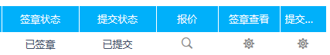
（7）提交。
18.6 采购代理机构将在开标会议现场做开标记录。
18.7 在开标环节出现下列情况之一的，其电子投标文件视为无效文件：
（1）供应商拒绝对电子投标文件进行解密的；
（2）因供应商自身原因（如未带CA锁或所带CA锁与制作电子投标文件使用的CA锁不一致或沿用旧版磋商文件编制投标文件等情形），导致在规定时间内无法解密投标文件的；
（3）上传的电子投标文件无法打开的；
（4）政府采购法律法规规定的其他无效情形。
19．磋商小组
19.1 招标采购单位将按照《中华人民共和国政府采购法》《中华人民共和国政府采购法实施条例》及《政府采购竞争性磋商采购方式管理暂行办法》等有关规定组建磋商小组。
19.2 磋商小组由采购人代表及评审专家组成，评审专家从政府采购专家库中随机抽取产生。
19.3 磋商小组负责磋商工作，对磋商响应文件进行审查和评估，并向采购单位提交书面评审报告，推荐成交候选人。
19.4 文件开启后，直到向成交的供应商授予承包合同为止，凡与审查、澄清、评价和比较磋商的有关资料及授标意见等内容，磋商小组均不得向其他供应商及与磋商无关的其他人透露。
20、磋商办法及内容
20.1 磋商原则：
（1）坚持磋商机会均等，信息公开，公平竞争的原则。
（2）坚持竞争性、经济实效性和公平性原则。
（3）综合评估，择优选择技术方案优、业绩好、服务有保证的成交单位。
20.2 磋商程序：
磋商的全过程分为资格审查、第一次报价、符合性评审、磋商过程、最终报价、最终评审六个阶段。最终报价采取集中报价形式。
20.2.1 依据程序，第一次报价和最终报价不予以公开。
20.2.2 资格审查：本次磋商所要求的必备资质证明文件应满足以下要求：（缺其中一项或某项达不到磋商要求，均按无效文件处理）
序号 | 审查因素 | 审查标准
1 | 有效的主体资格证明 | 满足《中华人民共和国政府采购法》第二十二条规定；具有独立承担民事责任能力的法人、其他组织或自然人，提供年检有效的统一社会信用代码的营业执照或其他合法组织登记证书，自然人参与的提供其身份证明；
2 | 法定代表人  授权委托书 | 法定代表人参加投标时，提供本人身份证复印件；授权代表参加投标时，提供法定代表人授权委托书、法定代表人和被授权人身份证复印件；
3 | 资质证明 | 本次磋商要求供应商具有建筑工程施工总承包三级（含三级）及以上资质和有效的安全生产许可证，拟派项目经理具备建筑工程专业二级（含二级）以上注册建造师执业资格和有效的安全生产考核合格证书，且未担任其他在建工程的项目经理；
4 | 财务状况报告 | 提供在磋商截止时间前六个月内其基本开户银行出具的资信证明或财政部门认可的政府采购专业担保机构出具的投标担保函或经审计的财务报告（2024年度）；
5 | 有依法缴纳税收的良好记录 | 有依法缴纳税收的良好记录（提供截止至开标时间前12个月任意一个月的缴费凭据）复印件加盖响应单位公章，纳税证明或完税证明上应有代收机构或税务机关的公章或业务专用章，依法免税或新成立的供应商应提供相关文件证明；
6 | 依法缴纳社会保障资金的良好记录 | 依法缴纳社会保障资金的良好记录（提供截止至开标时间前12个月任意一个月的缴费凭据）复印件加盖响应单位公章，社会保障资金缴存单据或社保机构开具的社会保险参保缴费情况证明上应有社保机构或代收机构的公章或业务专用章，依法不需要缴纳社会保障资金或新成立的供应商应提供相关文件证明；
7 | 无重大违法记录的书面声明 | 参加本次政府采购活动前三年内在经营活动中没有重大违纪，以及未被列入失信被执行人、重大税收违法案件当事人名单（或重大税收违法失信主体名单）、政府采购严重违法失信行为记录名单的书面声明；
8 | 主体信用  查询记录 | 供应商通过“信用中国”网站（www.creditchina.gov.cn）和中国政府采购网（www.ccgp.gov.cn）等渠道查询相关主体信用记录，对列入失信被执行人、重大税收违法案件当事人名单（或重大税收违法失信主体名单）、政府采购严重违法失信行为记录名单的供应商，将拒绝其参与政府采购活动；
9 | 中小企业声明 | 本项目专门面向中小企业采购，供应商应为中型企业、小型企业、微型企业或监狱企业或残疾人福利性单位。供应商为中型企业、小型企业、微型企业的应根据《政府采购促进中小企业发展管理办法》（财库〔2020〕46号）自行填写《中小企业声明函》，且中小微企业的划分标准所属行业为建筑业；供应商为监狱企业的，应提供监狱企业的证明文件；供应商为残疾人福利性单位的，应提供《残疾人福利性单位声明函》。
注：审查不合格的投标供应商将视为非响应投标，不再进入后续评审阶段。
符合性评审：磋商小组对响应文件的有效性、完整性和响应程度进行审查；符合性评审应满足以下要求：
序号 | 审查因素
1 | 投标文件组成符合磋商文件要求
2 | 投标文件中供应商公章、法定代表人签字齐全，或签字人具有法定代表人有效授权书
3 | 工期符合磋商文件要求
4 | 只有一个有效报价
5 | 标价的工程量清单符合计价规则及其配套文件
6 | 其他情况：符合磋商文件或法律法规有关规定的其他情形
备注：符合性审查不合格的供应商不得进入下一评审环节。
磋商小组在对响应文件的有效性、完整性和响应程度进行审查时，可以要求供应商对响应文件中含义不明确、同类问题表述不一致或者有明显文字和计算错误的内容等作出必要的澄清、说明或者更正。供应商的澄清、说明或者更正不得超出响应文件的范围或者改变响应文件的实质性内容。
磋商小组要求供应商澄清、说明或者更正响应文件应当以书面形式作出。供应商的澄清、说明或者更正应当由法定代表人或其授权代表签字或者加盖公章。由授权代表签字的，应当附法定代表人授权书。供应商为自然人的，应当由本人签字并附身份证明。
20.3 磋商过程
（1）磋商小组所有成员应当集中与单一供应商分别进行磋商，并给予所有参加磋商的供应商平等的磋商机会。
（2）在磋商过程中，磋商小组可以根据磋商文件和磋商情况实质性变动采购需求中的技术、服务要求以及合同草案条款，但不得变动磋商文件中的其他内容。实质性变动的内容，需经采购人代表确认。
（3）对磋商文件作出的实质性变动是磋商文件的有效组成部分，磋商小组应当及时以书面形式同时通知所有参加磋商的供应商。
（4）供应商应当按照磋商文件的变动情况和磋商小组的要求重新提交响应文件，并由其法定代表人或授权代表签字或者加盖公章。由授权代表签字的，应当附法定代表人授权书。供应商为自然人的，应当由本人签字并附身份证明。
20.4 最终报价
磋商文件能够详细列明采购标的的技术、服务要求的，磋商结束后，所有实质性响应的供应商应在规定时间内提交最终报价；
磋商文件不能详细列明采购标的的技术、服务要求，需经磋商由供应商提供最终设计方案或解决方案的，磋商结束后，磋商小组应当按照少数服从多数的原则投票推荐3家以上供应商的设计方案或者解决方案，并要求其在规定时间内提交最终报价。
最终报价是供应商响应文件的有效组成部分。
21．响应文件的详细评审
21.1 经磋商确定最终采购需求和提交最终报价的供应商后，由磋商小组采用综合评分法对提交最终报价的供应商的响应文件和最终报价进行综合评分。
21.2 评标方法：综合评分法。（满分100分）
评价和比较以响应文件为依据，对所有实质上响应的投标按以下评分细则进行评审赋分。
21.3 评分细则：
评审因素 | 评审分值 | 评审标准
商务响应  （5分） | 5 | 经过有效性和符合性审核合格的单位，对商务条款进行响应，完全响应的计5分，未做响应的，得0分。
磋商报价  （30分） | 30 | 以满足磋商文件要求且投标价格最低的投标报价为评标基准价，其价格分为满分30分，其他供应商的价格分按照下列公式计算：  按（有效最低报价/有效投标报价）×30的公式计算其得分。
投标方案（3分） | 3 | 对整体投标方案进行综合评价，整体方案的协调性、平面布置的合理性、目标明确、技术指标、后期技术服务承诺等，根据供应商方案内容详实、完整、科学合理、严谨、周密程度、切实可行，措施得力得3分；基本符合实际情况可行的得2分；整体方案不符合项目实际情况，逻辑混乱，但有描述的得1分，缺项得0分。
施工组织  设计  （51分） | 6 | 确保工程质量的技术组织措施  工程质量的技术组织措施描述满足施工要求；包括：①质量目标，②质量管理体系，③质量技术保证措施，④质量管理保证措施等共计4项，每项1.5分。  内容完整、编制合理、符合项目实际得1.5分，内容描述简单，基本合理，但能保证项目顺利进行得[0.5-1.5)分，缺项得0分。
施工组织  设计  （51分） | 6 | 确保安全生产的技术组织措施  安全生产管理体系健全、组织措施详细满足施工要求；包括：①安全目标，②安全管理体系，③安全技术保证措施，④安全管理保证措施等共计4项，每项1.5分。  内容完整、编制合理、符合项目实际得1.5分，内容描述简单，基本合理，但能保证项目顺利进行得[0.5-1.5)分，缺项得0分。
施工组织  设计  （51分） | 6 | 确保文明施工技术组织措施及环境保护措施  文明施工技术组织措施及环境保护措施满足施工要求；包括：①环境保护、卫生管理制度，②确保文明施工控制方案，③文明施工及环境保护技术保证措施，④建筑垃圾处理方案等共计4项，每项1.5分。  内容完整、编制合理、符合项目实际得1.5分，内容描述简单，基本合理，但能保证项目顺利进行得[0.5-1.5)分，缺项得0分。
施工组织  设计  （51分） | 6 | 确保工期的技术组织措施  工期的技术组织措施满足施工要求；包括：①工期目标，②施工进度计划，③资源管理计划，④工期保证措施等共计4项，每项1.5分。  内容完整、编制合理、符合项目实际得1.5分，内容描述简单，基本合理，但能保证项目顺利进行得[0.5-1.5)分，缺项得0分。
施工组织  设计  （51分） | 10 | 主要工程项目的施工方案、方法  主要工程项目的施工方案、方法满足施工要求；包括：①施工准备与资源配置计划，②分部分项工程施工方案，③施工质量通病防治措施，④工程重难点及解决措施等共计4项，每项2.5分。  内容完整、编制合理、符合项目实际得2.5分，内容描述简单，基本合理，但能保证项目顺利进行得[1-2.5)分，缺项得0分。
施工组织  设计  （51分） | 5 | 项目部组成人员  本项目部组成需配备有施工员、质量员、安全员、材料员、资料员等管理人员，各岗位人员配备齐全，得5分，任一岗位人员不满足要求扣1分，扣完为止。
施工组织  设计  （51分） | 4 | 施工机械配备和材料投入计划  施工机械配备和材料投入计划满足施工要求；包括：①施工机械配备计划，②施工材料投入计划，每项2分。  内容完整、编制合理、符合项目实际得2分，内容描述简单，基本合理，但能保证项目顺利进行得[1-2)分，缺项得0分。
施工组织  设计  （51分） | 2 | 施工进度表或施工网络图  施工进度满足施工要求；包括施工网络图，共计2分。  内容完整、编制合理、节点工期控制合理得2分，内容描述简单，基本合理，但能保证项目顺利进行得[1-2)分，缺项得0分。
施工组织  设计  （51分） | 3 | 劳动力安排计划及劳务分包情况表  劳动力人员配备合理、齐全满足施工要求；包括：①劳动力安排计划，②人员培训方案，每项1.5分。  内容完整、编制合理、符合项目实际得1.5分，内容描述简单，基本合理，但能保证项目顺利进行得[0.5-1.5)分，缺项得0分。
施工组织  设计  （51分） | 3 | 项目风险预测与防范，事故应急预案  项目风险预测与防范，事故应急预案满足施工要求；包括：①项目风险预测与防范，②应急预案，每项1.5分。  内容完整、编制合理、符合项目实际得1.5分，内容描述简单，基本合理，但能保证项目顺利进行得[0.5-1.5)分，缺项得0分。
技术负责人职称（5分） | 5 | 技术负责人具有相关专业高级职称得5分，中级职称得4分，其他得0分。
类似项目业绩  （6分） | 6 | 供应商提供近三年（2022年7月至开标截止时间）类似项目的业绩（以合同签订之日或中标通知书落款日期为准），每提供一个类似项目业绩得2分，最高不超过6分。  须提供清晰的合同复印件，如因复印等问题造成无法辨识，责任由供应商自负。
21.4 本项目落实政府采购政策
21.4.1 供应商政府采购政策
（1）中小企业落实政府采购政策
①本次采购活动执行财政部、工业和信息化部关于印发《政府采购促进中小企业发展管理办法》的通知（财库〔2020〕46号）的规定专门面向小微企业采购。依据本办法规定享受扶持政策获得政府采购合同的，中型企业不得将合同分包给大型企业，小微企业不得将合同分包给大中型企业。
②本项目所属行业为建筑业，参与本次采购活动的中小企业应按工信部联企业[2011]300号文件规定的中小企业划型标准如实填写《中小企业声明函》，且提供由本企业承担的工程。
（2）监狱和戒毒企业应符合《财政部、司法部关于政府采购支持监狱企业发展有关问题的通知》-－财库[2014]68号，并提供由省级以上监狱管理局、戒毒管理局（含新疆生产建设兵团）出具的属于监狱企业的证明。
（3）残疾人福利性单位应符合《财政部民政部中国残疾人联合会关于促进残疾人就业政府采购政策的通知》（财库〔2017〕141号）的规定，且应当提供《残疾人福利性单位声明函》，并对声明的真实性负责。
（4）供应商应如实提供以上证明文件，如存在虚假应标，将取消其投标资格。
21.4.2 信用融资
（1）符合规定的中小微企业优惠条件的供应商，可以按照陕西省财政厅关于印发《陕西省中小企业政府采购信用融资办法》（陕财办采〔2018〕23号）相关政策、业务流程进行信用融资，办理平台（http://www.ccgp-shaanxi.gov.cn/zcdservice/zcd/shanxi/）。
（2）信用融资指银行业金融机构（以下简称银行）以政府采购诚信考核和信用审查为基础，凭借政府采购合同，按优于一般中小企业的贷款利率直接向申请贷款的供应商发放贷款的一种融资方式。
（3）根据《陕西省财政厅关于印发〈陕西省中小企业政府采购信用融资办法〉的通知》（陕财办采〔2018〕23 号）相关规定，有融资需求的供应商可根据自身情况，在陕西省政府采购信用融资平台（网址同上）自主选择金融机构及其融资产品，凭政府采购中标（成交）通知书或政府采购合同提出融资申请。
22.磋商小组应当根据综合评分情况，按照评审得分由高到低顺序推荐3名以上成交候选供应商，并编写评审报告报采购人。评审得分相同的，按照最后报价由低到高的顺序推荐。评审得分且最后报价相同的，按照施工组织设计优劣顺序推荐。
23.确定成交单位
采购人从评审报告提出的成交候选供应商中，按照排序由高到低的原则确定成交供应商。采购人确定成交供应商后，采购代理机构在省级以上财政部门指定的政府采购信息发布媒体上公告成交结果。

六、授予合同
24．成交通知书
24.1 采购代理机构在收到采购人的定标复函后，按规定时间向成交供应商发出成交通知书。
24.2 成交通知书是合同的组成部分。
25.采购代理服务费/成交服务费的计费标准及缴纳方式：
①采购代理服务费/成交服务费按照（发改价格[2011]534号）号文件计收；
②采购代理服务费/成交服务费，可以采取现金、支票、银行汇票、电汇、网银等方式缴纳。
26．签订合同
26.1 成交供应商在领取成交通知书的40天内与采购人签订合同。
26.2 如果成交供应商没有按照上述第26.1条规定执行，招标采购单位将有充分理由取消该成交决定。在此情况下，招标采购单位可将合同授予综合得分排序名列下一个的供应商，或重新组织采购。
26.3 采购人应当按照《保障中小企业款项支付条例》（国务院令第728号）相关规定，及时支付中小企业款项，维护中小企业合法权益。中标（成交）供应商为中小企业的政府采购项目，应根据项目实际情况在政府采购合同中约定预付款的时间和比例，加快资金支付。
27．拒绝商业贿赂
供应商必须填写一份《拒绝政府采购领域商业贿赂承诺书》（格式见第五章附件）编制在响应文件中。
七、质疑及投诉
（1）供应商认为采购文件、采购过程、中标或者成交结果使自己的权益受到损害的，可以在知道或者应知其权益受到损害之日起7个工作日内，以书面形式向招标人、招标代理机构提出质疑。针对同一采购程序环节的质疑应在法定质疑期内一次性提出。
（2）提出质疑的供应商应当是参与本项目采购活动的供应商。
（3）潜在供应商已依法获取其可质疑的采购文件的，可以对该文件提出质疑。对采购文件提出质疑的，应当在获取采购文件（以供应商填写报名登记表的时间为准）起7个工作日内提出。
（4）供应商提出质疑应当提交质疑函和必要的证明材料，质疑函应当包括下列内容：
① 供应商的姓名或者名称、地址、邮编、联系人及联系电话；
② 质疑项目的名称、编号；
③ 具体、明确的质疑事项和与质疑事项相关的请求；
④ 事实依据；
⑤ 必要的法律依据；
⑥ 提出质疑的日期。
（5）供应商为自然人的，应当由本人签字；供应商为法人或者其他组织的，应当由法定代表人、主要负责人，或者其授权代表签字或者盖章并加盖公章。
（6）供应商可以委托代理人进行质疑和投诉。其授权委托书应当载明代理人的姓名或者名称、代理事项、具体权限、期限和相关事项。供应商为自然人的，应当由本人签字；供应商为法人或者其他组织的，应当由法定代表人、主要负责人签字或者盖章并加盖公章。
（7）采购人负责供应商质疑答复。采购人委托招标代理机构采购的，招标代理机构在委托授权范围内作出答复。
（8）接收质疑函的方式和联系方式：
① 接收质疑函的方式：书面递交质疑函纸质版（当面递交）或PDF格式扫描件（发至电子邮箱）
② 联系方式
采 购 人：宁陕县教育体育局
地 址：陕西省安康市宁陕县关口街30号
联系方式：18590966500
招标代理机构：陕西荣成项目管理有限公司
地 址：陕西省西安市长安区韦曲街办府东一路四季长安小区29幢1单元204室
联系方式：15399152382
邮 箱：2459524798@qq.com。
2、投诉
（1）质疑供应商对采购人、招标代理机构的答复不满意，或者采购人、招标代理机构未在规定时间内作出答复的，可以在答复期满后15个工作日内向同级财政部门提起投诉。
（2）投诉人投诉时，应当提交投诉书和必要的证明材料，并按照被投诉采购人、招标代理机构（以下简称被投诉人）和与投诉事项有关的供应商数量提供投诉书的副本。投诉书应当包括下列内容：
① 投诉人和被投诉人的姓名或者名称、通讯地址、邮编、联系人及联系电话；
② 质疑和质疑答复情况说明及相关证明材料；
③ 具体、明确的投诉事项和与投诉事项相关的投诉请求；
④ 事实依据；
⑤ 法律依据；
⑥ 提起投诉的日期。
（3）投诉人为自然人的，应当由本人签字；投诉人为法人或者其他组织的，应当由法定代表人、主要负责人，或者其授权代表签字或者盖章，并加盖公章。
（4）投诉人提起投诉应当符合下列条件：
① 提起投诉前已依法进行质疑；
② 投诉书内容符合《政府采购质疑和投诉办法》（财政部令第94号令）的规定；
③ 在投诉有效期限内提起投诉；
④ 同一投诉事项未经财政部门投诉处理；
⑤ 财政部规定的其他条件。
（5）供应商投诉的事项不得超出已质疑事项的范围，但基于质疑答复内容提出的投诉事项除外。

第三章 合同主要条款（草案）

发包方：宁陕县教育体育局（以下简称甲方）
承包方： （以下简称乙方）
根据《中华人民共和国民法典》《中华人民共和国建筑法》及有关法律规定，遵循平等、自愿、公平和诚实信用的原则，按照该项目竞争性磋商结果，甲乙双方签订 施工合同如下：
一、项目概况
1.项目名称：宁陕县第二小学综合楼附属工程
2.项目地点：宁陕县第二小学
二、承包形式及建设内容
1 此工程甲方以包工包料的方式承包给乙方施工。
2.工程建设内容：宁陕县第二小学综合楼附属工程实施方案设计图纸及预算清单内容（具体招标范围和工程量以“工程量清单”描述为准）。
质量标准：符合现行国家有关工程施工验收规范要求并达到合格标准。
工程质量要求：施工方必须按照设计方案和甲方要求保质保量地进行施工，本工程的工程质量应符合国家工程质量验收标准合格以上要求，成交供应商应按现行的国家施工验收规范和质量评定标准和工程量清单要求等技术文件为依据施工。如工程质量达不到约定合格条件的部分，一经发现，可要求成交供应商返工，直至达到合同约定条件，并由成交供应商承担全部返工费用。返工后仍达不到约定条件，应继续返工到约定条件或合格标准。
施工材料要求：用于本工程的主要材料品质不得低于工程量清单中对材料设备所规定的参照品牌、型号、规格、技术参数各项指标自行采购材料设备，质量应符合国家和行业标准、经采购人确认，才能进行使用和安装，并同时提供相关质量证件。
如若成交供应商未按此采购材料，将视为违约，所造成的损失由乙方承担，所有材料均为环保型优等品。如若施工单位未按此采购材料，将视为违约，所造成的损失由施工单位承担。
质量保修期：该工程质量保修期为1年。质量保修期1年内的维修费用全部由施工方承担。
三、合同工期
计划开工日期：2025年 月 日。计划竣工日期：2025年 月 日前。
四、承包价格及付款办法
该工程承包价格为人民币（大写)： （¥ 元)。开工预付30%工程款，完工后再付50%工程款，验收合格并审计后，甲方依据审计结果向乙方结算工程款至100%。乙方应保证优先支付农民工工资和材料款。
五、甲乙双方责任
（一）甲方主要责任
1.组织建设、施工单位进行施工交底。
2.按照合同要求拨付工程款。
3.协调解决施工中的社会事宜。
4.负责施工过程中的签证、抽检和验收工作等。
（二）乙方主要责任
1.乙方按照施工规范及设计要求精心组织施工，工程质量符合现行国家有关工程施工质量验收规范和标准。
2. 工程变更和增减工程量必须征得甲方同意，并签署工程量增减签证单等。
3. 乙方所使用工程材料必须符合质量要求,经甲方验收同意后方可使用；施工内容和材料不符合设计要求及验收规范规定的，乙方负责无偿修理或返工、退回。
4. 隐蔽工程在覆盖前，乙方需通知甲方验收签字，验收后可进行下一道工序施工。
5.乙方做好施工中的原始记录、隐蔽工程记录等，汇集施工中的技术资料，及时呈交甲方；向甲方提供一套完整的竣工资料。
6.乙方必须加强工地工人安全意识教育和安全管理工作，做到文明施工、科学施工、安全施工。乙方应遵守工程建设安全生产有关管理规定，严格按安全标准组织施工，并随时接受行业安全检查人员依法实施的监督检查，采取必要的安全防护措施，消除事故隐患；施工过程中，一切安全责任均由乙方自行负责。
7.乙方遇到非法阻工等情形时，应通过法律途径维护合法权益。
工程安全要求：
严格执行《中华人民共和国安全生产法》、《中华人民共和国建筑法》、《建设工程安全生产管理条例》、《安全生产许可证条例》的规定进行施工。施工中如发生安全责任事故一律由乙方全部负责。
文明施工要求：文明施工根据文明施工标准化工地要求和安全文明施工规范，实现达标工地。施工现场平面布置在规定的施工用地范围内。材料、设备堆放整齐，保持场地卫生，做好现场环境保护工作，防止水污染、大气污染与噪声污染。在施工过程中尽量降低因施工噪音、交通和环境等因素（大气、水、固体废物污染）对周边市民群众的居住及出行和环境造成的影响。若在施工过程中破坏周边市民群众的农作物，成交供应商应及时处理，所造成的损失及后果应自行承担。
六、违约责任
有下列情形之一的，属于乙方违约，乙方应按工程总造价款10%承担违约金：
1. 乙方明确表示或者以行为表示不履行合同主要义务的。
2.乙方在合同约定的期限内未完工的。
3.已经完成的工程存在质量瑕疵，并拒绝修复的。
七、其他事项
1.工程验收：本项目施工完成后由乙方完善相关资料后，由采购单位（甲方）将每一项技术、服务、安全标准的履约情况整理成书面意见，在验收时提交验收小组。由采购人（甲方）牵头组织，函邀相关成员单位和专家参与验收。按照工程施工验收相关规定进行验收。按照相关规定出具验收意见书，并作为财务结算的重要依据。
2.验收内容、标准：竞争性磋商文件和合同中约定的条款为全部内容。依据国家验收规范及行业标准、竞争性磋商文件、响应文件及合同进行验收。
3.合同执行中，若发生纠纷或其他未尽事宜，由甲乙双方协商解决。
4.本合同一式三份，甲乙双方各执一份。甲乙双方签字、盖章后生效。
甲方(公章)：宁陕县教育体育局
法人代表签字：
联系电话：
乙方(公章)： 法定代表人签字：
联系电话：
签订日期：2025年 月 日
第四章 商务条款
一、工程内容：
项目名称：宁陕县第二小学综合楼附属工程
建设单位：宁陕县教育体育局
建设地址：宁陕县第二小学
工程范围：宁陕县第二小学综合楼附属工程施工图纸及工程量清单所有内容
二、合同价款与交付
该工程施工结束，验收合格并审计后，甲方依据审计结果向乙方结算工程款至100%。乙方应保证优先支付农民工工资和材料款。
三、工程材料：
本工程材料均选用国优产品，同时在响应文件中必须明确所有材料的价格。本工程材料品牌或价格参考市场价，供应商自主报价。
工程材料在工程实施过程中，由采购人认质。凡在工程实施过程中因设计变更引起的施工费用，由发包方和承包方共同签字确认变更后协商解决。
四、材料供应与验收
1、承包方供应的材料应按合同规定按时、按质、按量供应，必须附有产品合格证或质量检验证书才能用于工程。发包方采用抽检办法责成承包方分批次进行检测，费用由承包方承担。
2、因材料质量不合格所造成的损失（包括仓库保管费）由材料采购方负责。
3、根据工程需要，经发包人代表签证，承包方可使用代用材料。因发包方原因使用时，由发包方承担增加的经济支出，因承包方原因使用时，由承包方承担增加的费用。
4、因材料供应不及时造成停工待料时，其停、窝工损失由供货责任方承担。
五、工程质量、技术要求
1、符合现行国家有关工程施工验收规范要求并达到合格标准。
2、承包方必须按照招标要求及国家现行有关施工验收规范组织施工，建立健全质量保证体系，做到安全生产及文明施工，工程竣工验收质量达不到采购人要求的合格标准，发包方有权采取相应的处罚措施。
3、本工程所需施工材料、设备均由承包方负责供应，必须满足设计要求和国家有关标准，并应具有合格证等质量证明资料，经发包方人员认定后方可使用。
4、各工序应严格按施工组织设计进行质量控制，每道工序完工后，应进行检查，相关专业工种之间应及时进行交接检验，并形成记录。未经检查验收不得进行下一道工序。
5、工程完工后，承包方应在组织有关人员进行自行检验评定后，向发包人提交工程验收报告及相关施工资料。
6、保修期依据国务院的《建设工程质量管理条例》第四十条规定，在保修范围和保修期限内发生质量问题的，施工单位应当履行保修义务，并对造成的损失承担赔偿责任；保修期过后，如出现质量问题，亦应积极协助解决。
7、服务承诺：要求具有完善的保修服务体系，高效的工作作风，高水平的技术维修人员。
六、工程施工配合要求
1、发包方责任：
1-1 负责工程的总体协调和管理；
1-2 确认承包人的总体方案和施工方案；
1-3 审查承包人的施工人员并办理出入证；
1-4 协助承包人协调水、电及临时设施等相关事宜，为施工创造条件。
1-5 组织对施工材料及总体工程进行验收。
2、承包方责任：
2-1 负责工程施工组织设计，并经发包方确认；
2-2 按照响应文件中确定的施工进度计划和工程方案进行施工，确保按期完工，工程计划及进度调整必须征得发包人同意。
2-3 服从发包方的管理，施工人员必须经发包方审定，遵守发包方的有关规定，服从管理，文明施工。
2-4 负责施工区域内的安全、保卫及消防工作。
2-5 负责交工前的产品保护工作。
2-6 做好安排，合理调度人员，保证连续施工，确保按期完工。
2-7 施工期间水、电等相关事宜的协调及费用由中标单位承担。
七、履约验收
（1）履约验收主体：采购人：宁陕县教育体育局
（2）履约验收时间：工程完工后15日内组织验收。
（3）履约验收方式：按照工程施工验收相关规定进行验收。
（4）履约验收程序：本项目施工完成后由乙方完善相关资料后，由采购单位（甲方）将每一项技术、服务、安全标准的履约情况整理成书面意见，在验收时提交验收小组。由采购人（甲方）牵头组织，函邀相关成员单位和专家参与验收。按照相关规定出具验收意见书，并作为财务结算的重要依据。
（5）履约验收内容：项目招标所发施工图纸、工程量清单、磋商文件以及合同中约定的条款为全部内容。
（6）履约验收标准：依据国家验收规范及行业标准、竞争性磋商文件、响应文件及合同进行验收。

八、编制说明及工程量清单
编制说明
一、工程概况
1、项目名称：宁陕县第二小学综合楼附属工程
2、建设地址：陕西省宁陕县
二、编制范围
宁陕县第二小学综合楼附属工程设计图纸范围内容。
三、编制依据
1、《陕西省建设工程工程量清单计价规则》（2009）、《陕西省建设工程工程量清单计价费率》（2009）及其配套文件中工程量计算办法。
2、《陕西省建筑、安装、市政工程消耗量定额》（2004）、《陕西省建设工程消耗量定额（2009）补充定额）》及其他相关文件。
3、《陕西省建设工程施工机械台班价目表》（2009）、《陕西省建设工程消耗量定额勘误及补充定额》（2009）、《陕西省建设工程工程量清单计价费率》（2009）及其他相关文件；
4、人工费按照综合工日按90元/工日计入，综合工日（装饰）按100元/工日计入
5、税率执行陕建发〔2019〕45号文件相关规定计取；
6、安全文明施工费执行陕建发〔2019〕1246号文规定；
7、材料价参照《安康市建设工程材料价格信息》2025年第4期信息价及陕西工程造价信息（材料信息价）；
8.养老统筹文件执行陕建发［2021］61号文件、陕建发［2021］1021号文件；
四、有关问题说明
1、室外地面素土及挡土墙内侧素土回填按外购黄土考虑，外购黄土按照25元/m³计入；
2、本工程砂浆按预拌砂浆计入，混凝土按照商品混凝土计入；
3、配电箱PF本次仅为预留，出线未计入本次预算；
4、厨房设备未计入本次预算；

工程量清单
另册
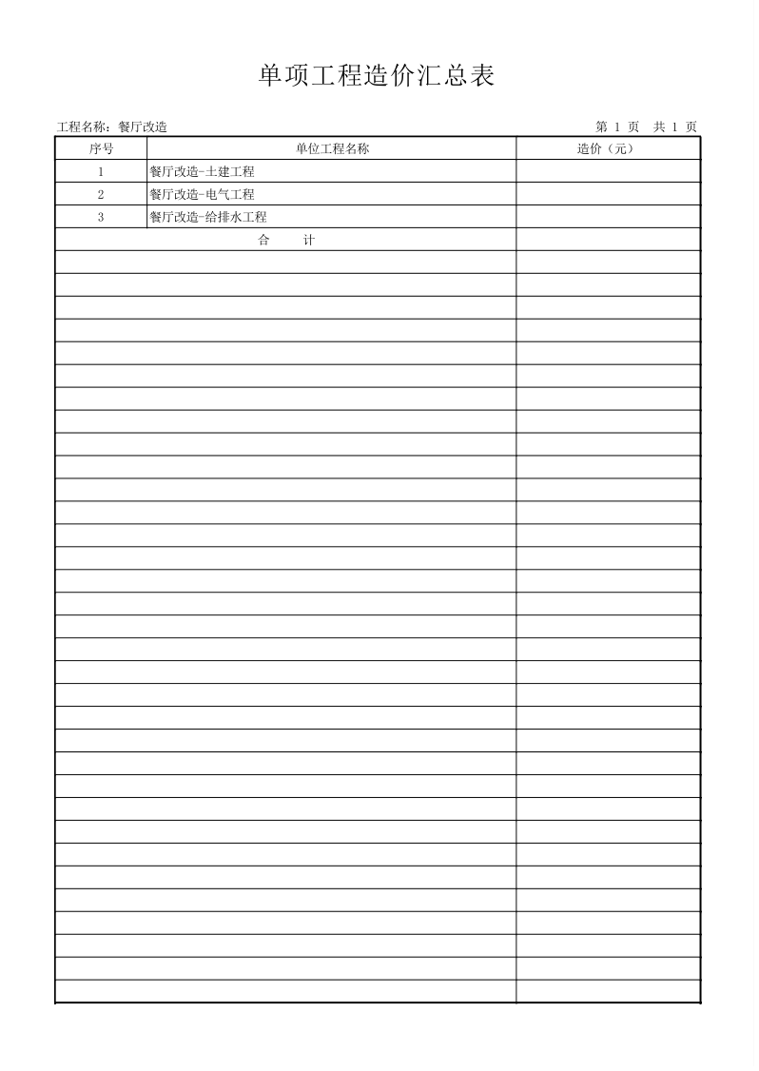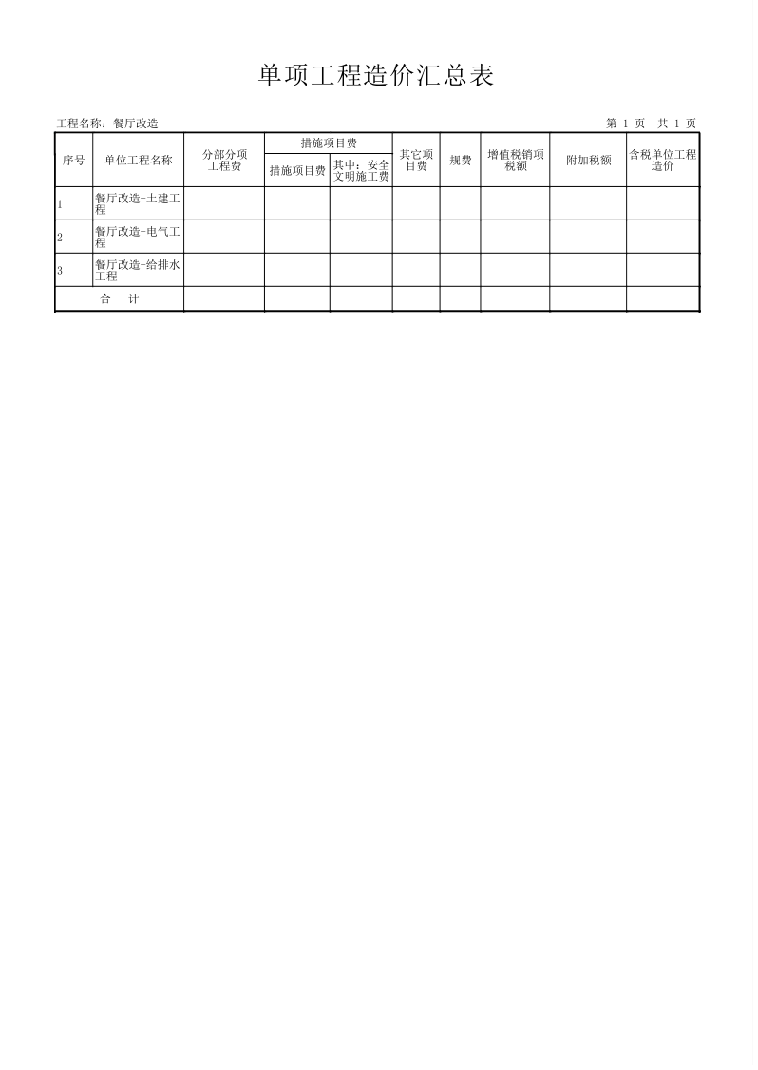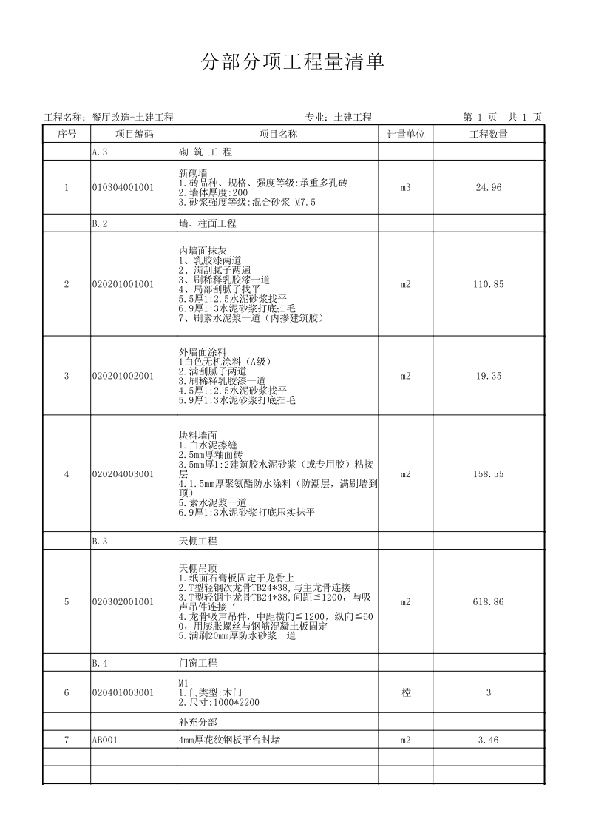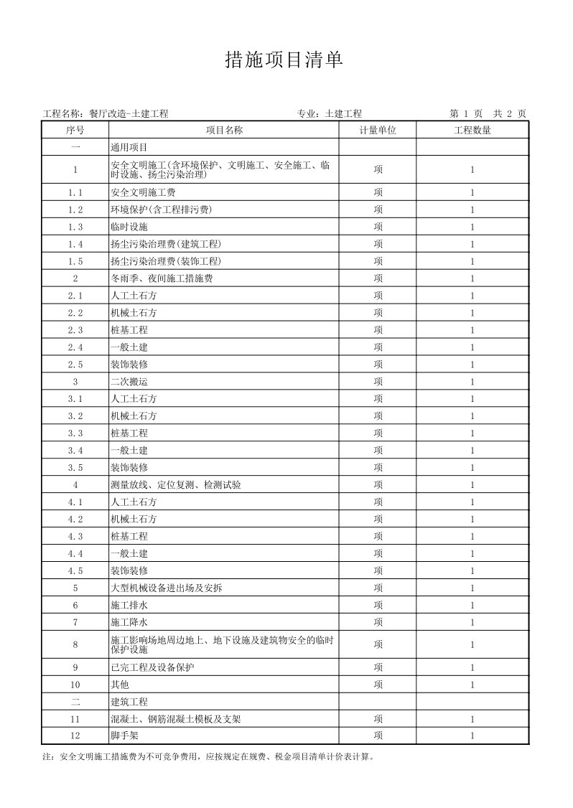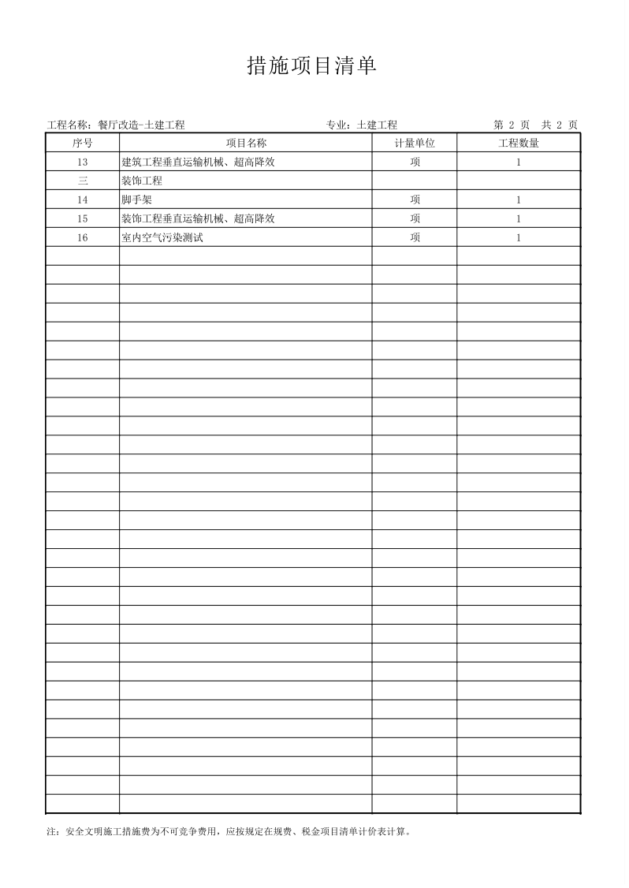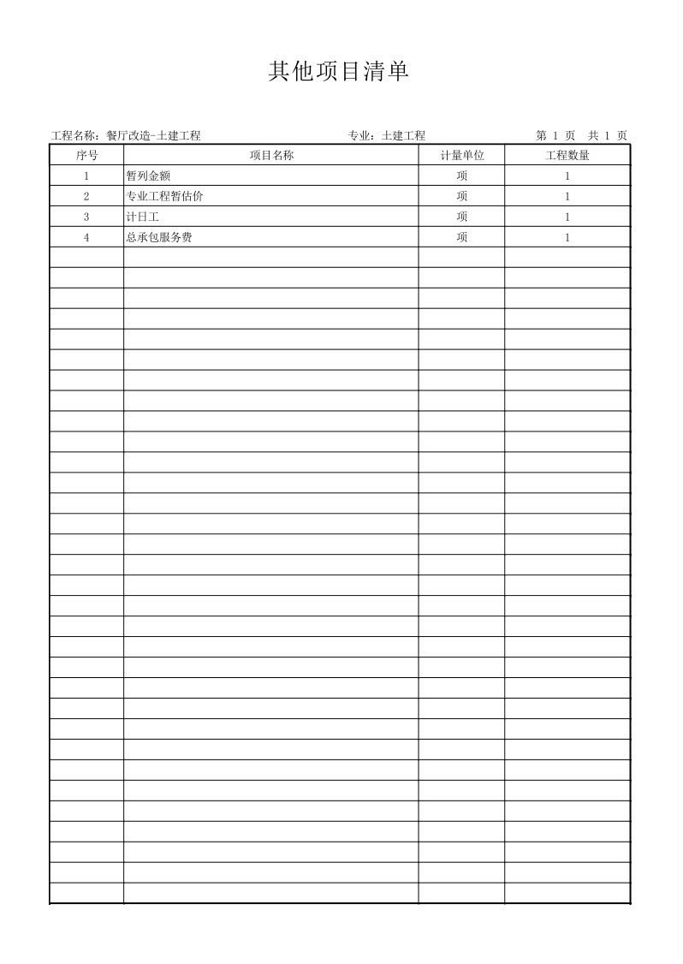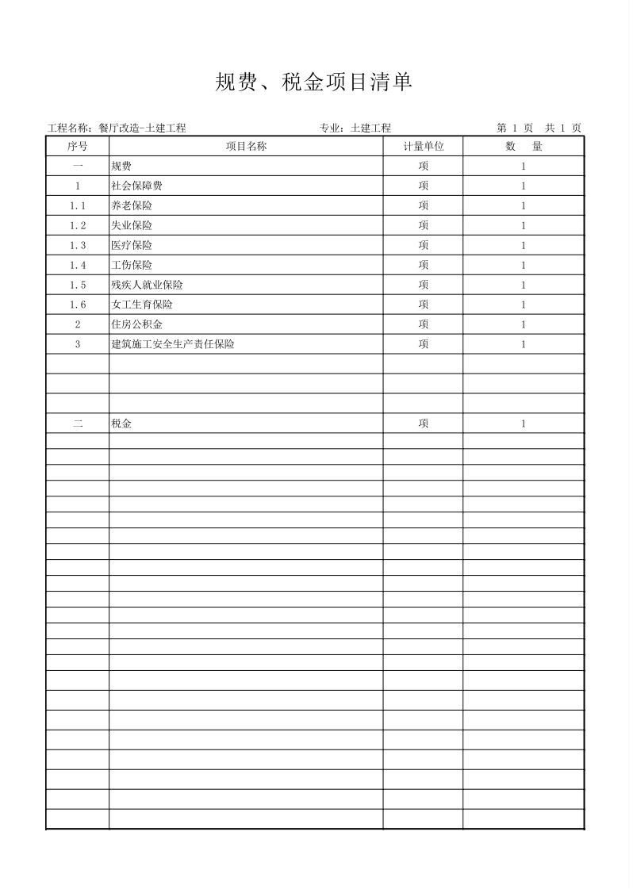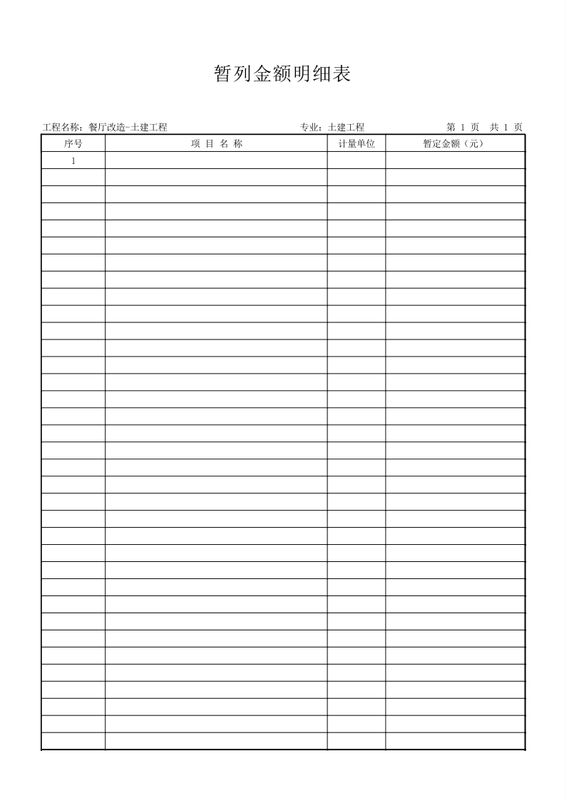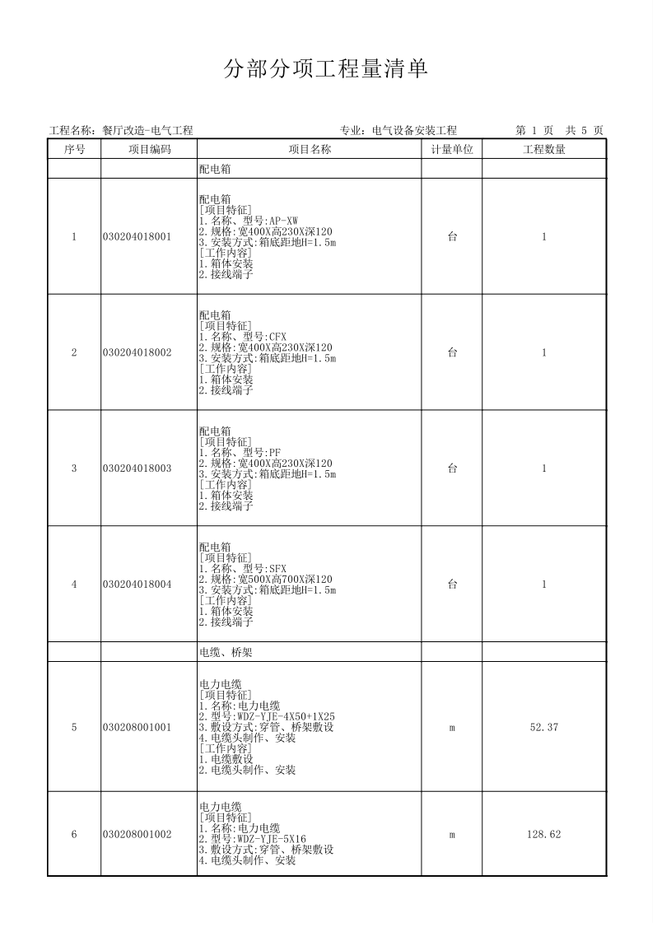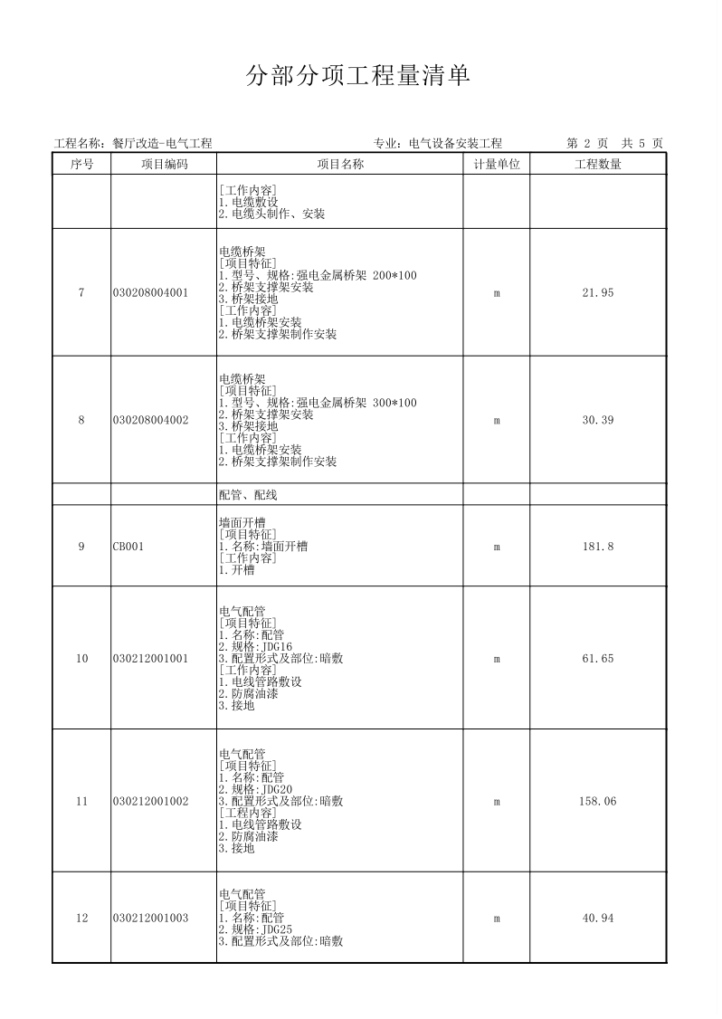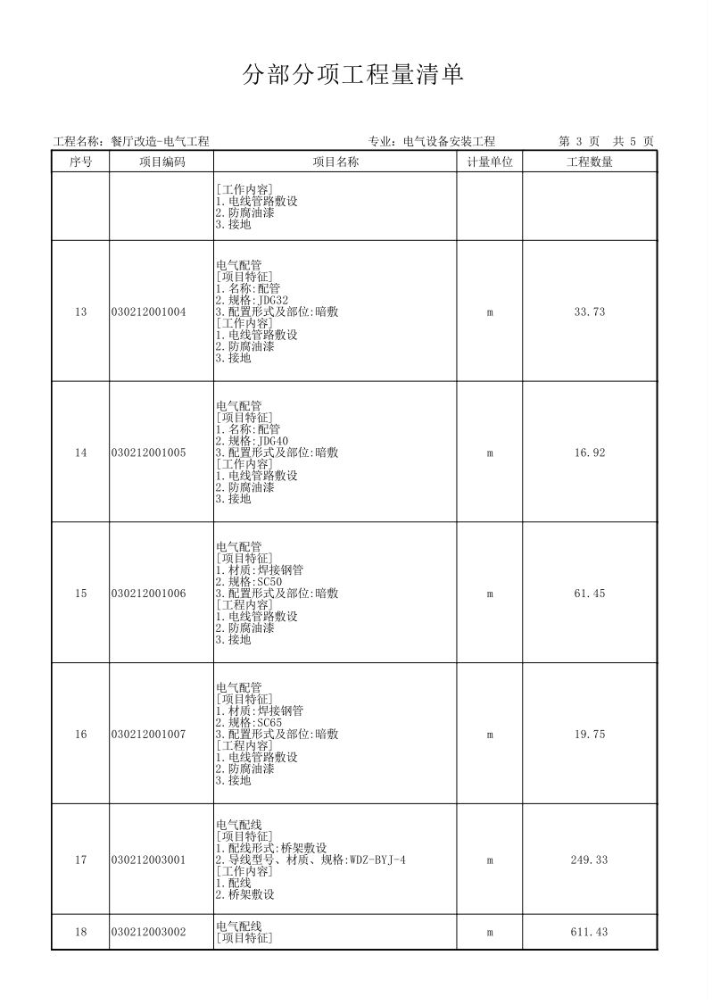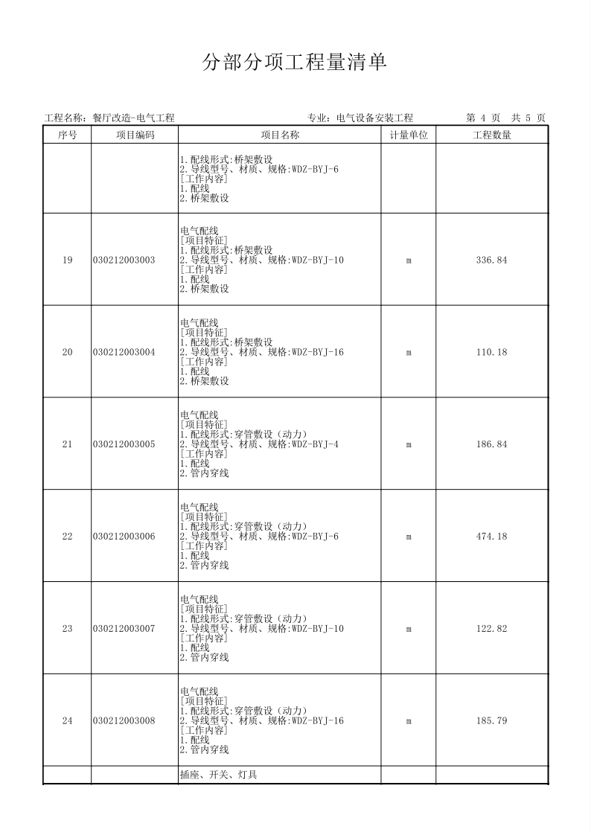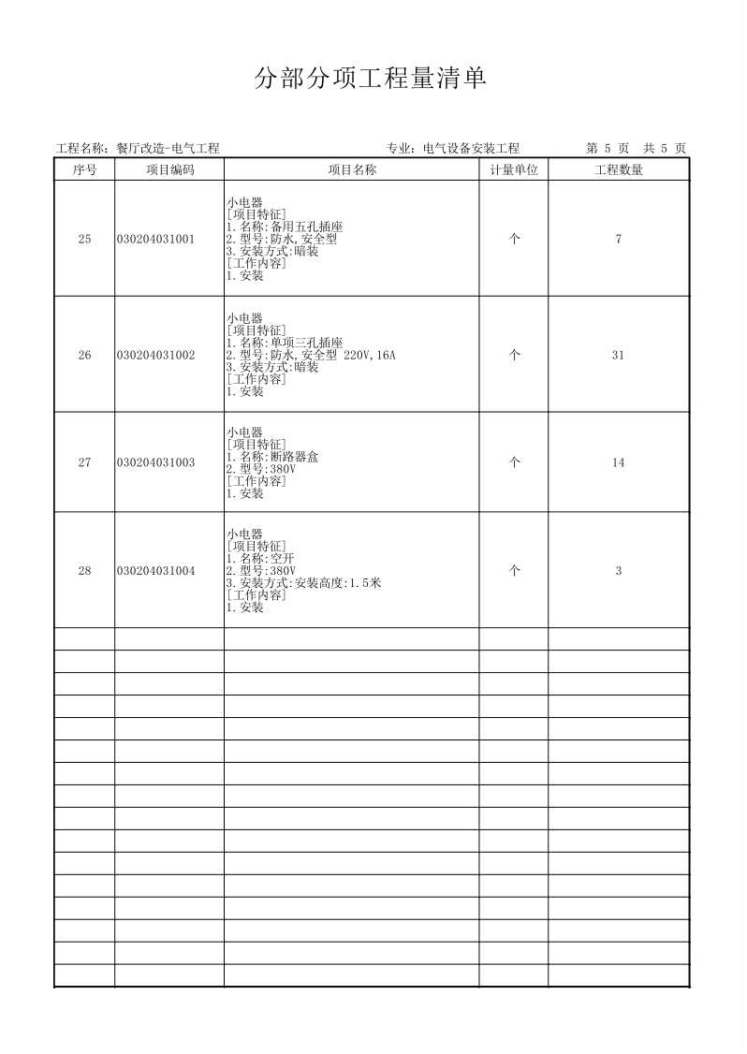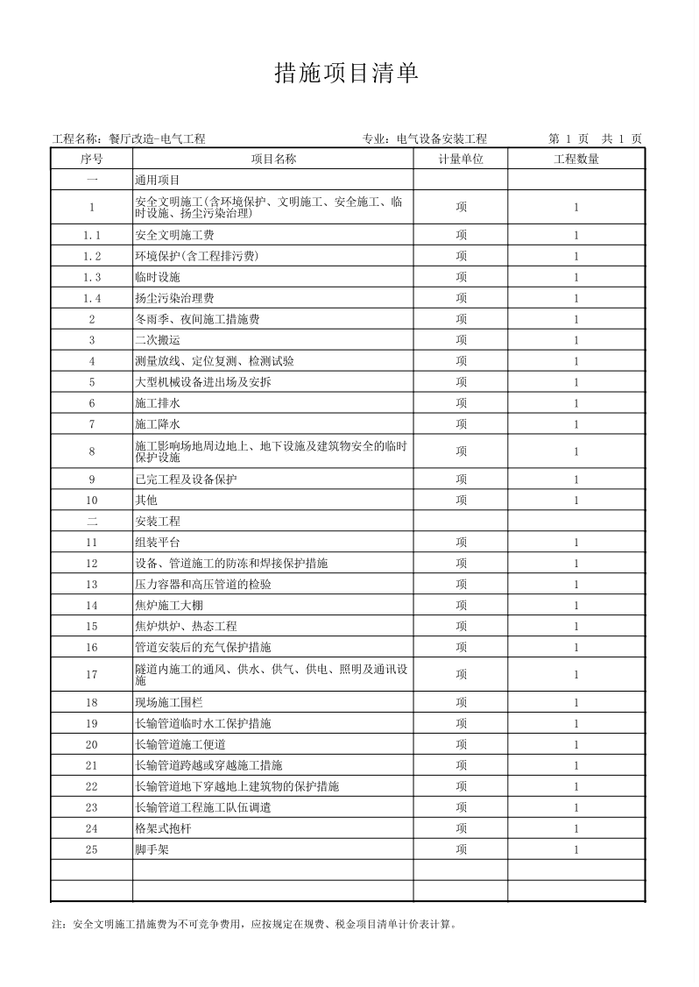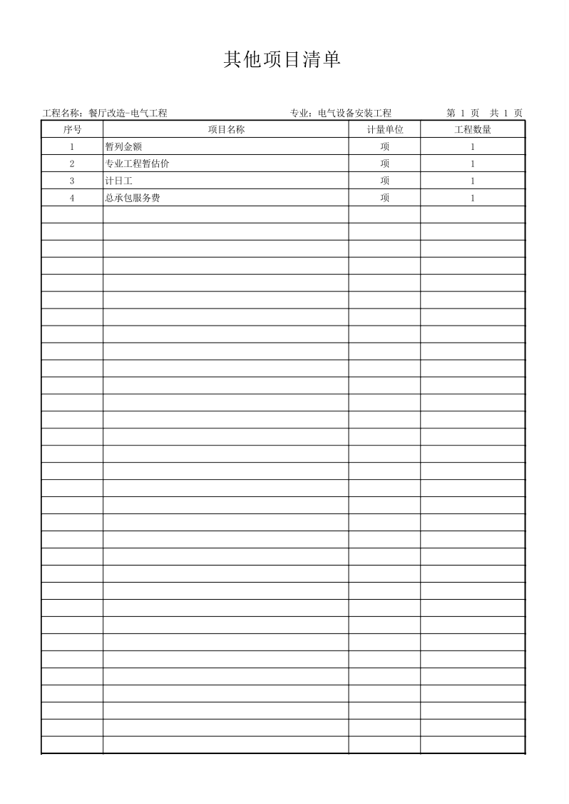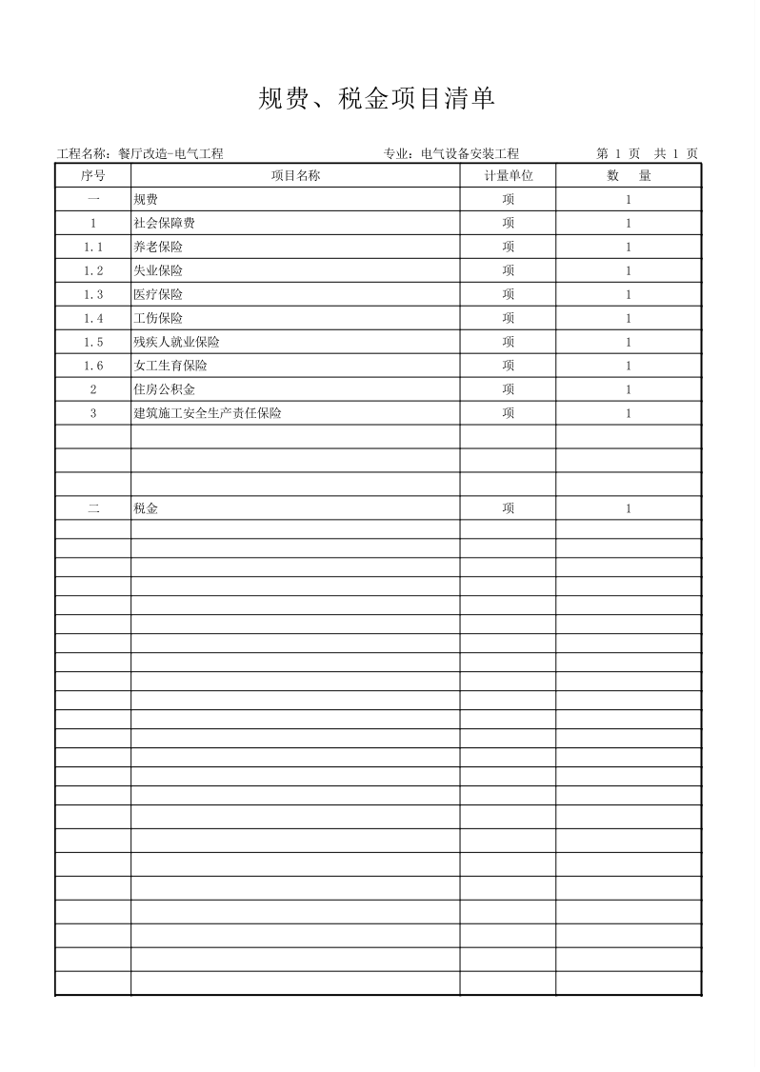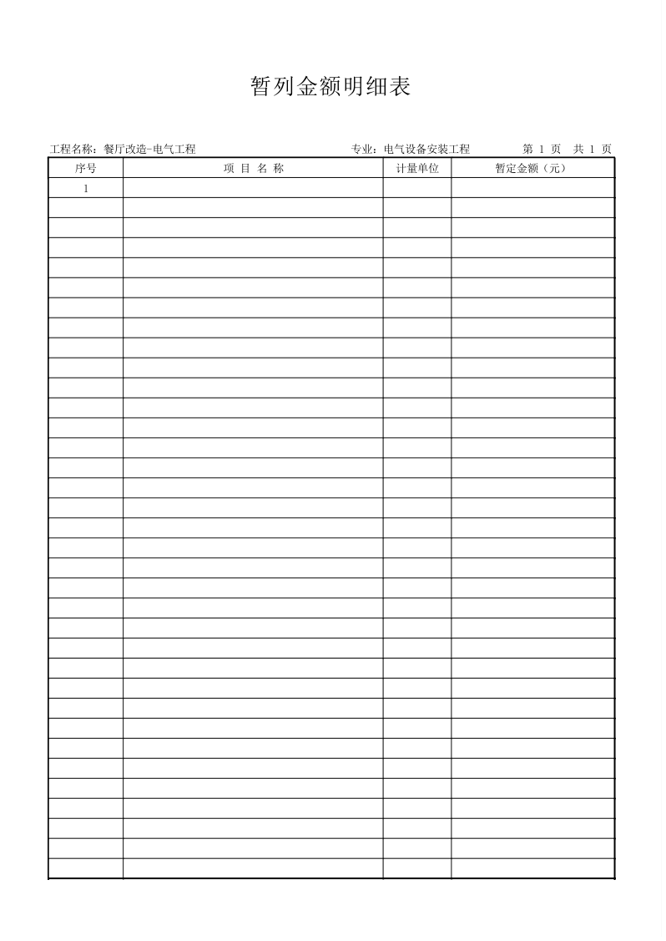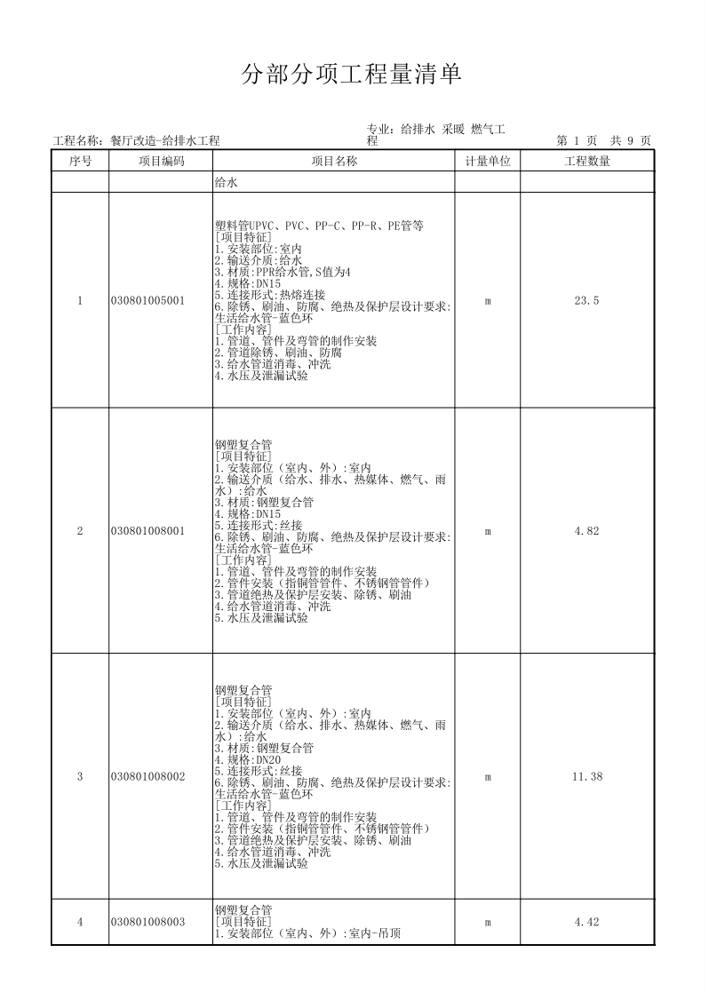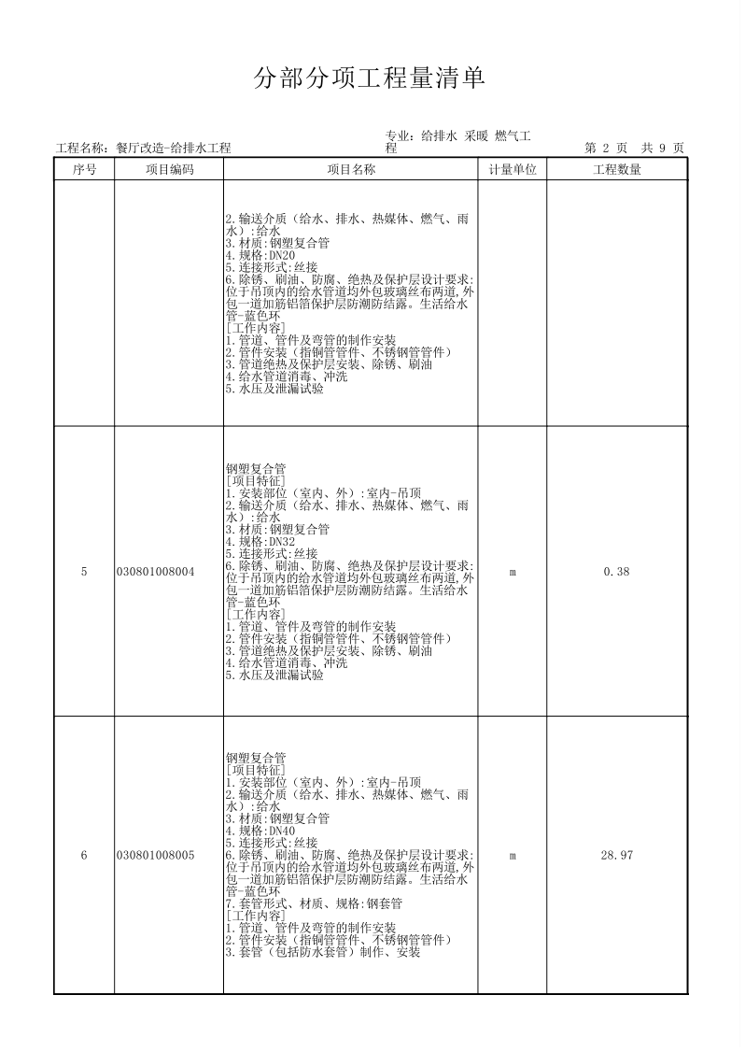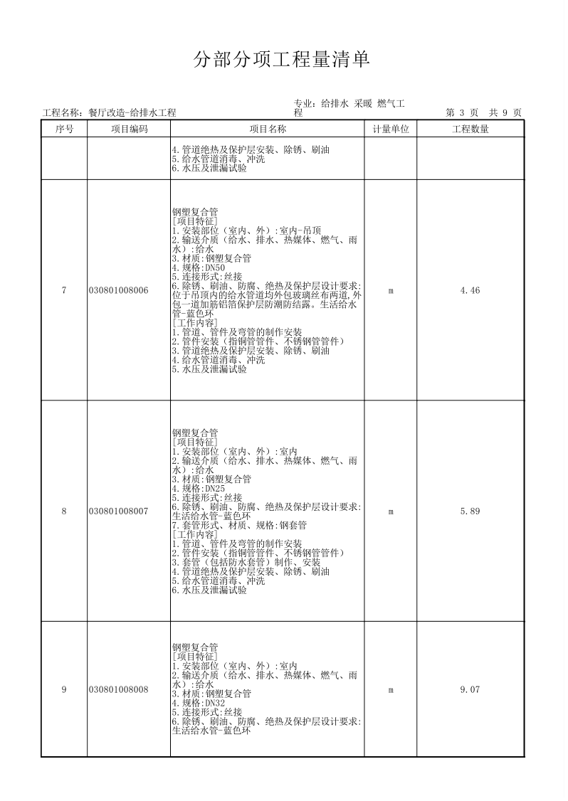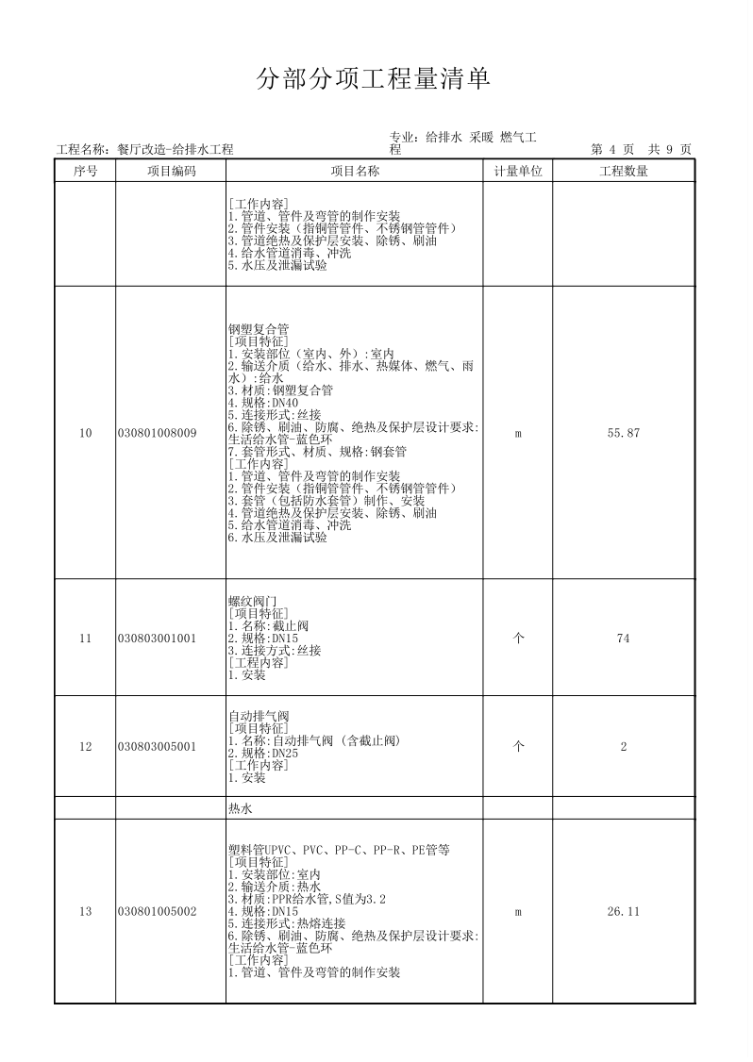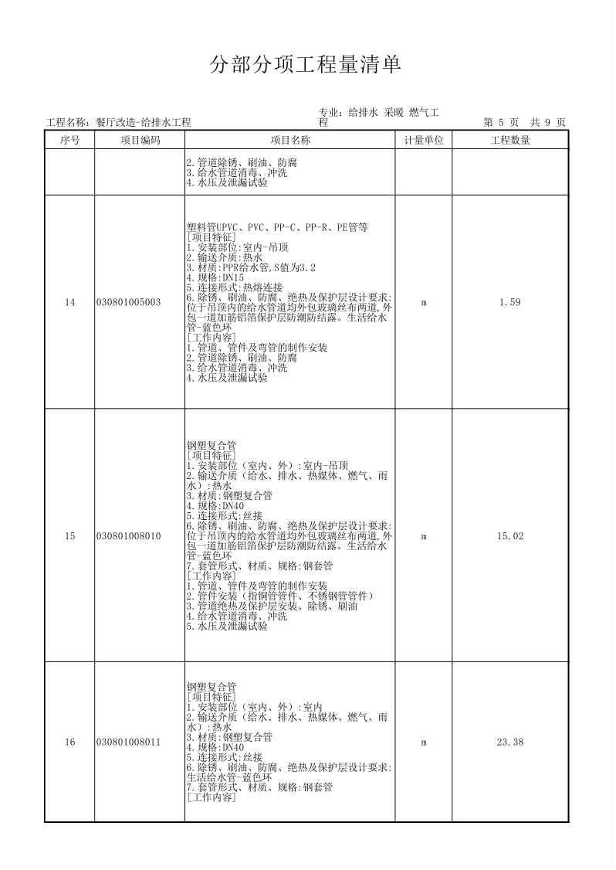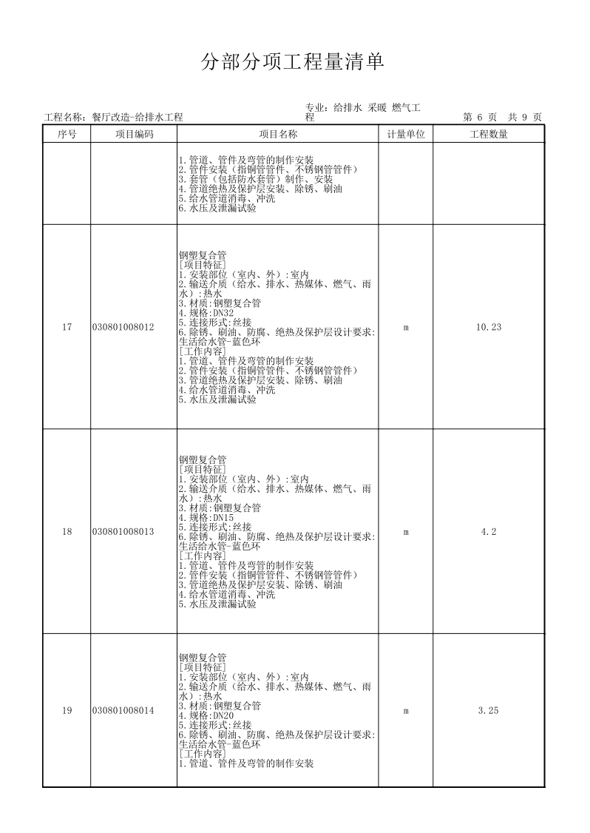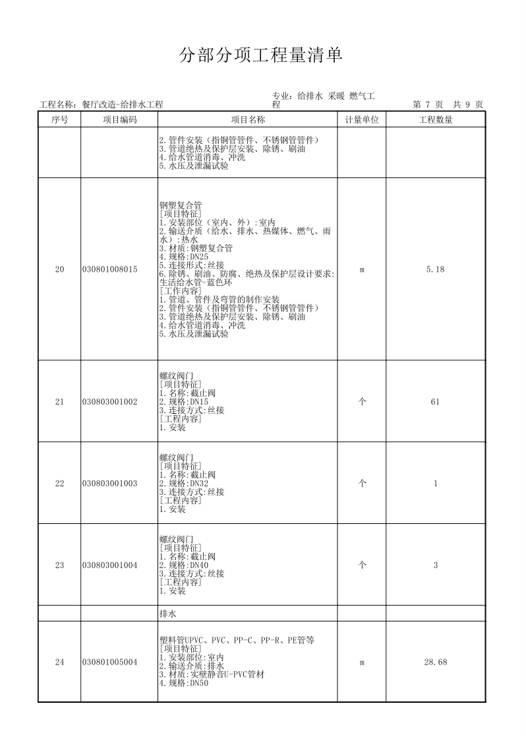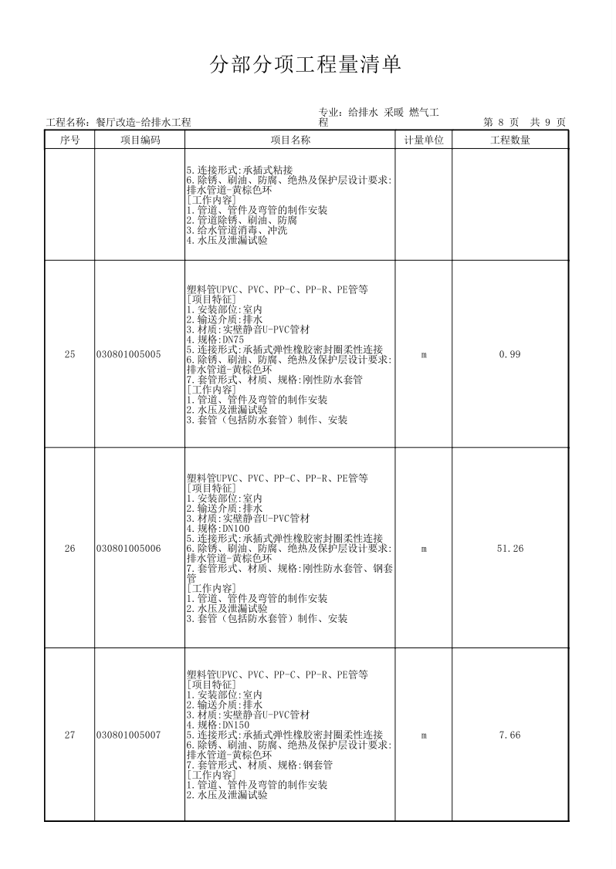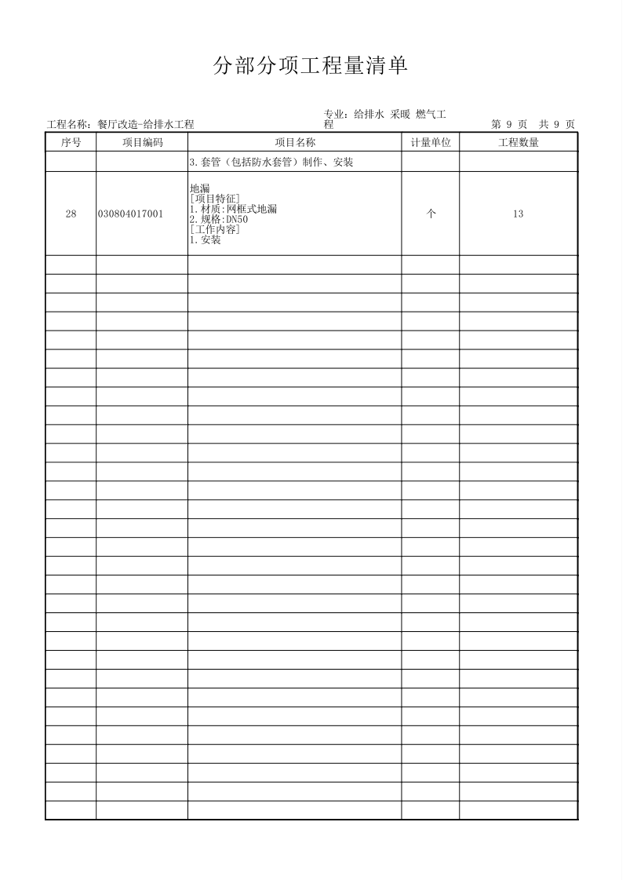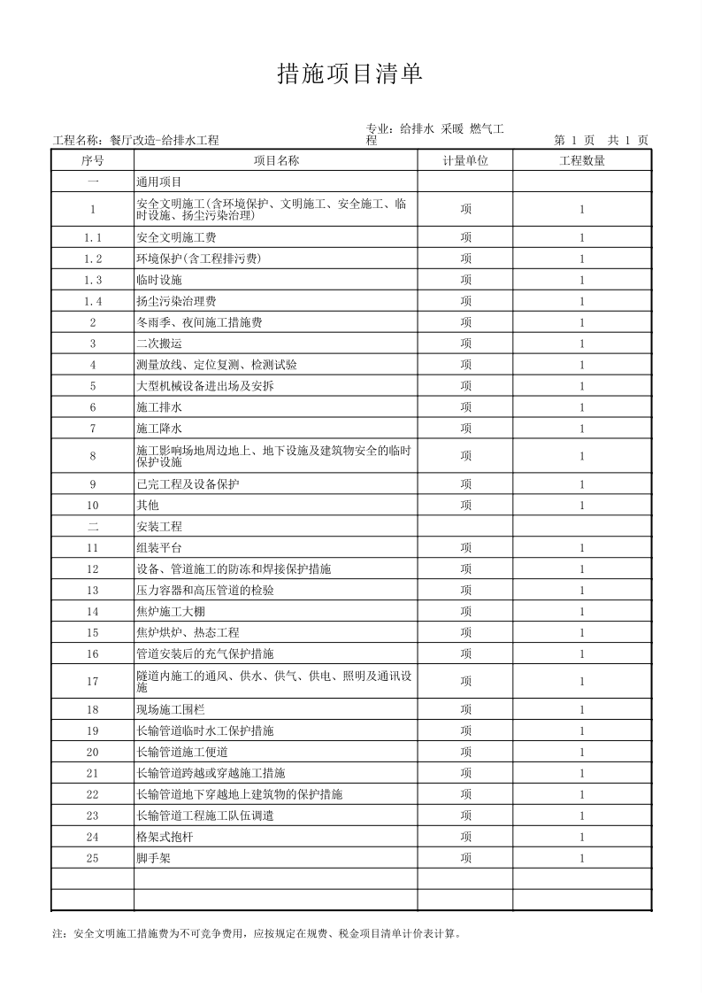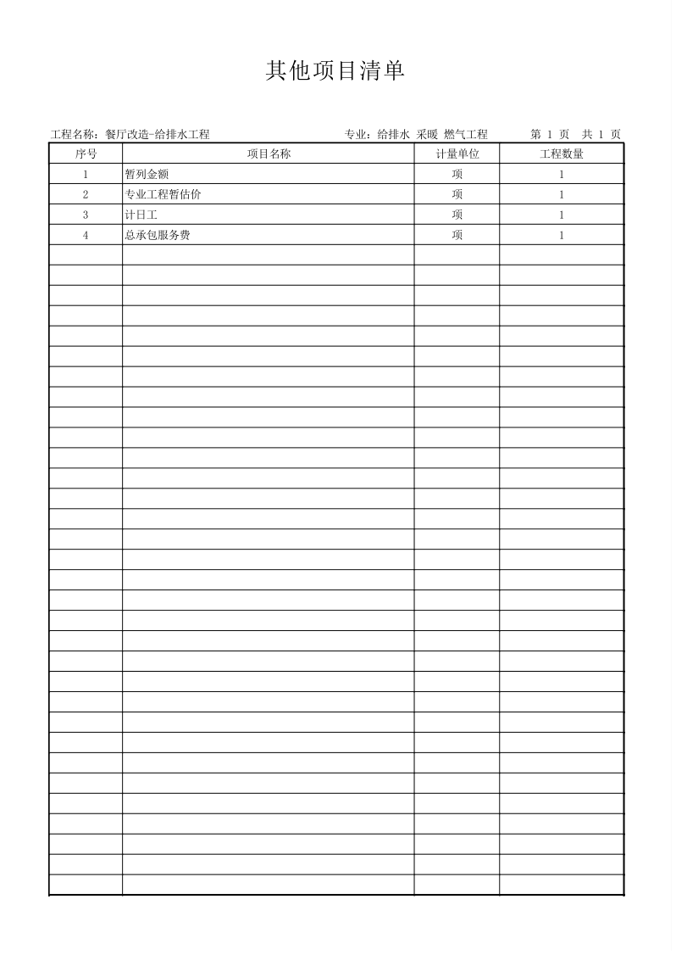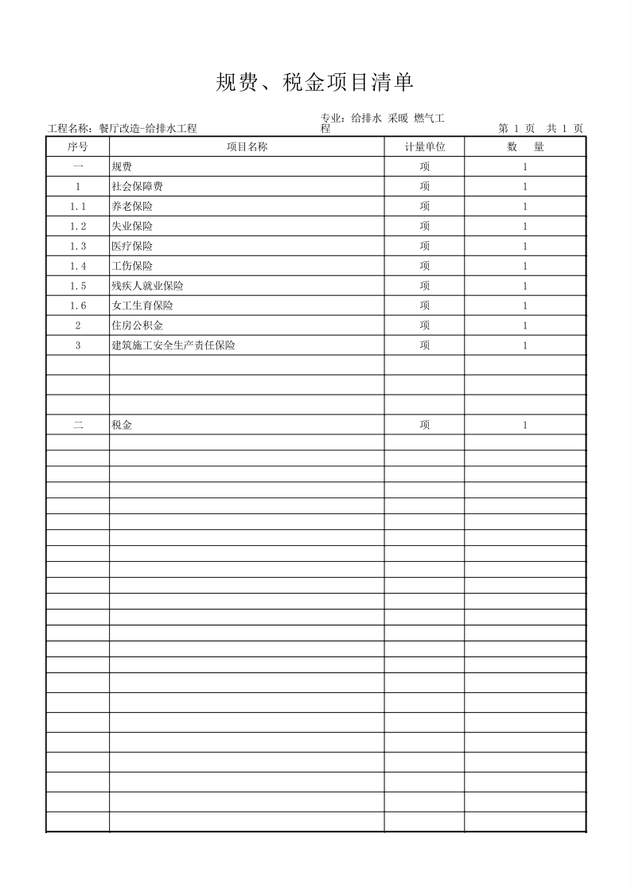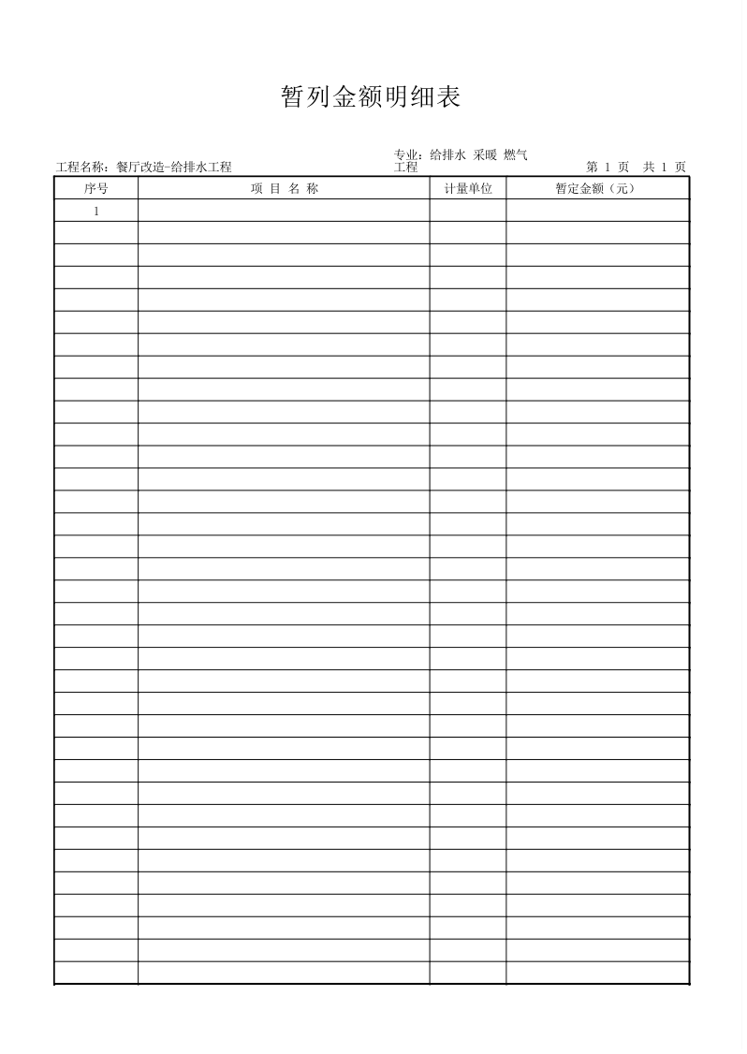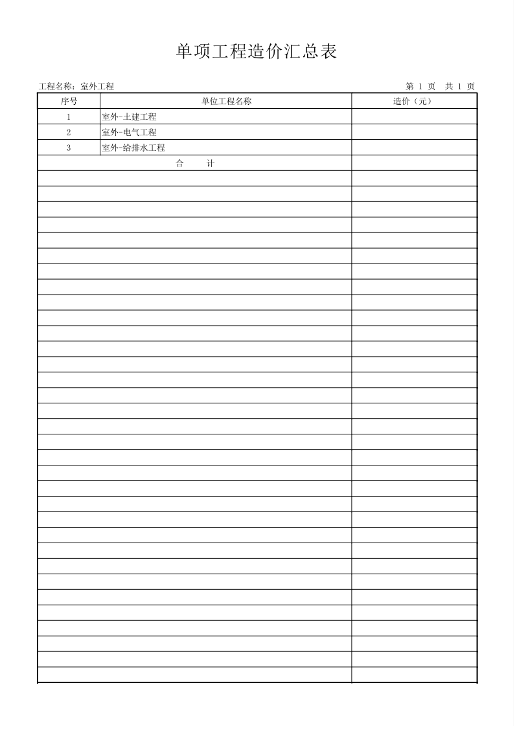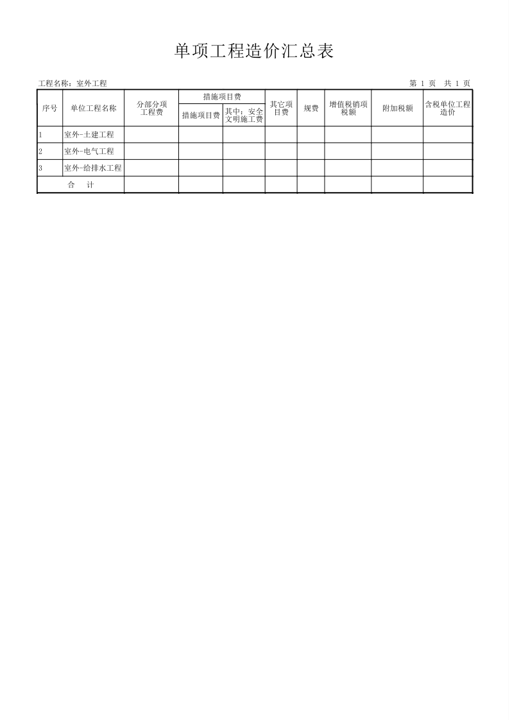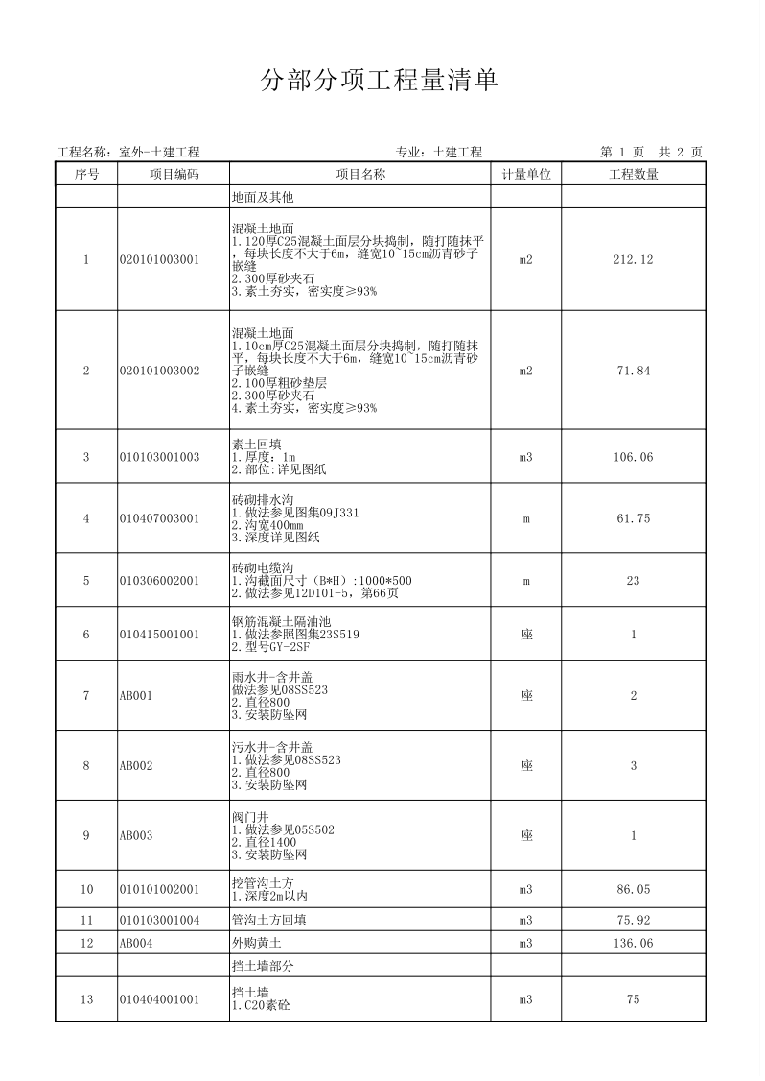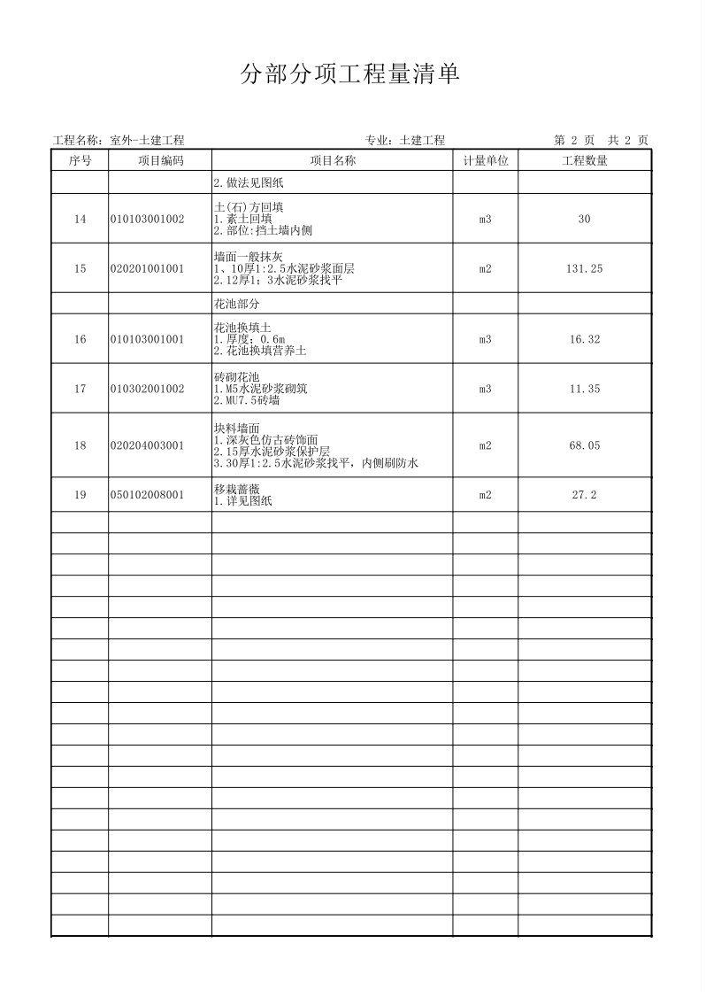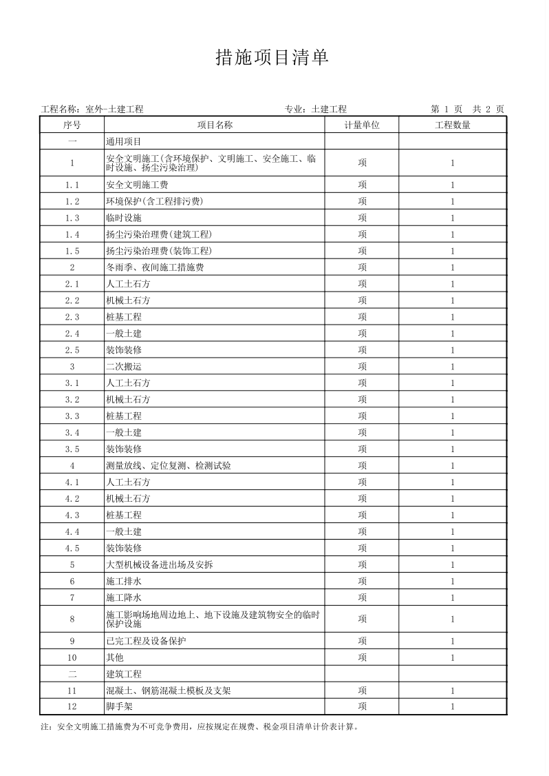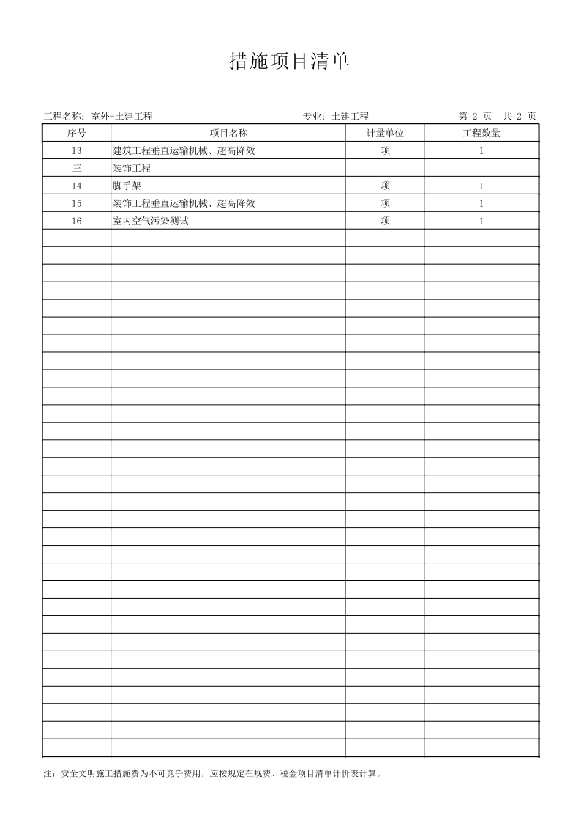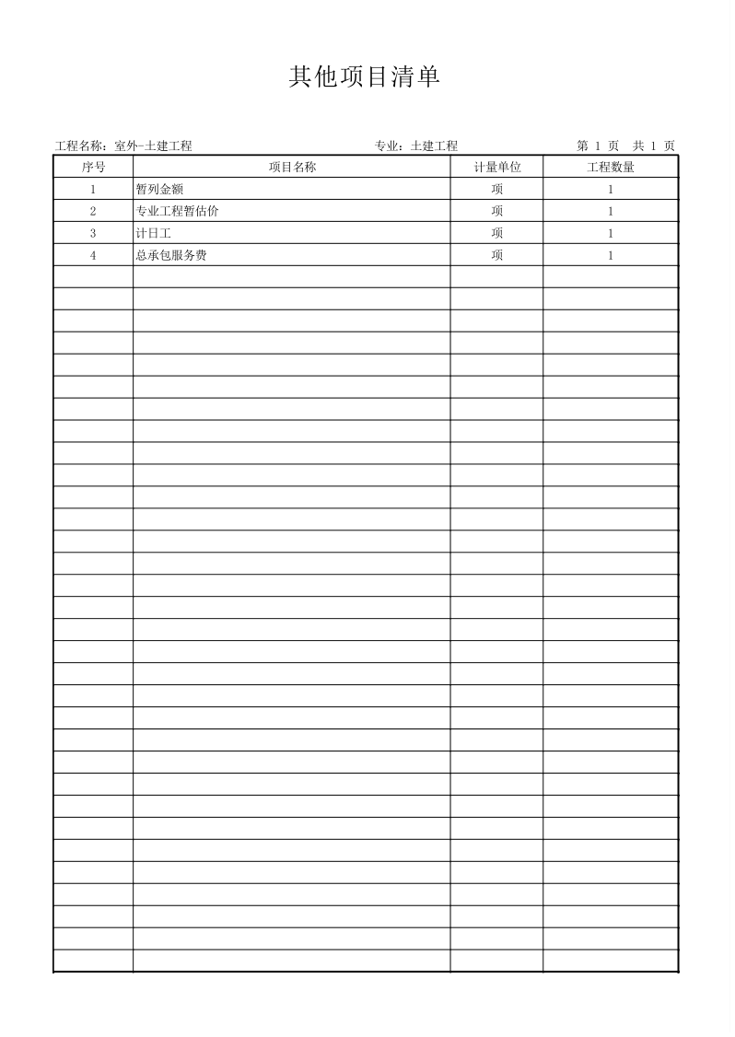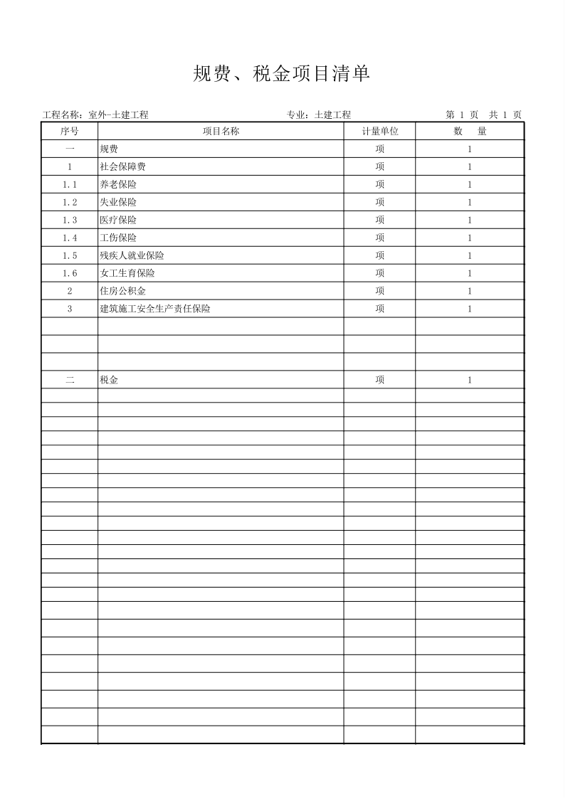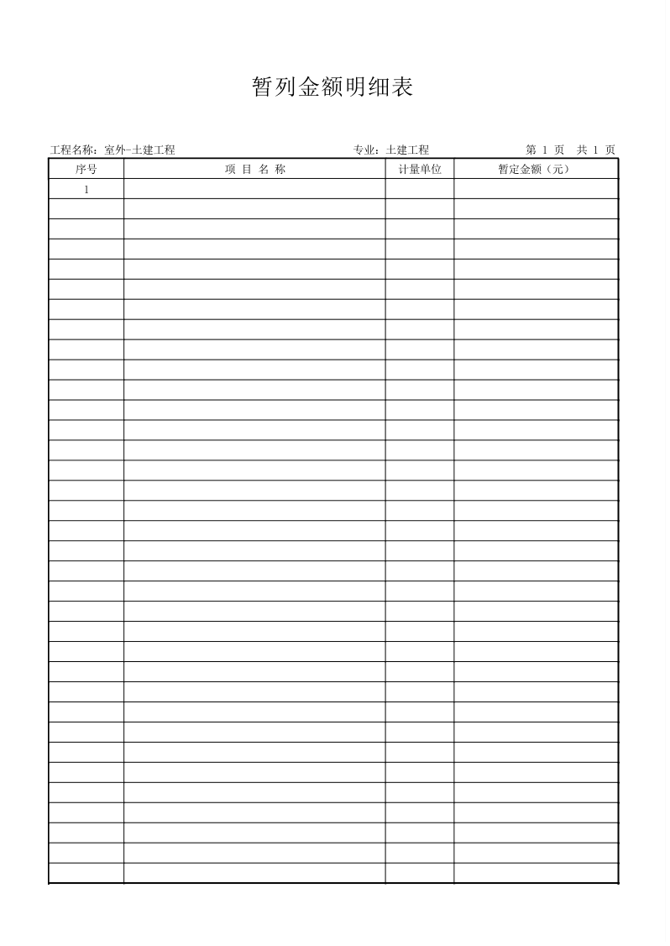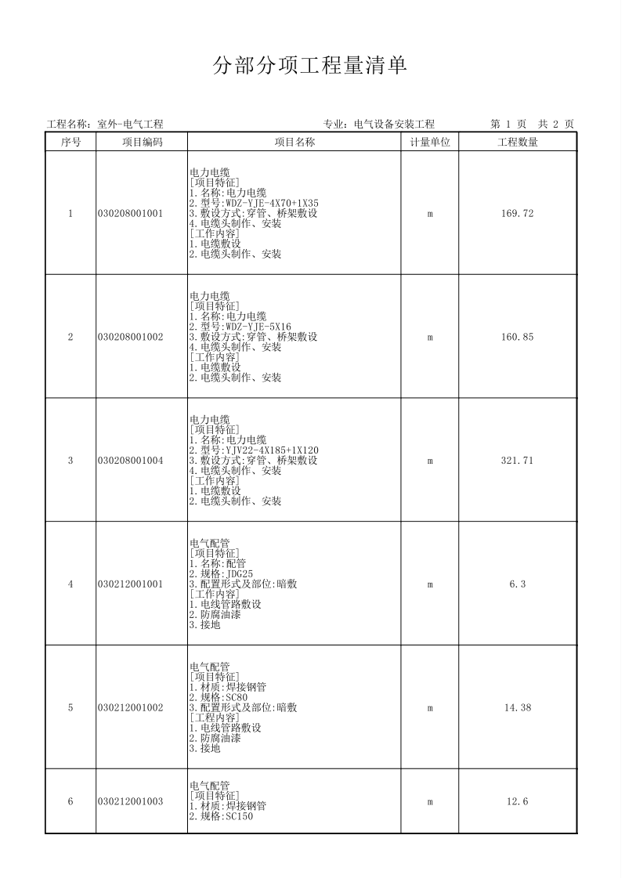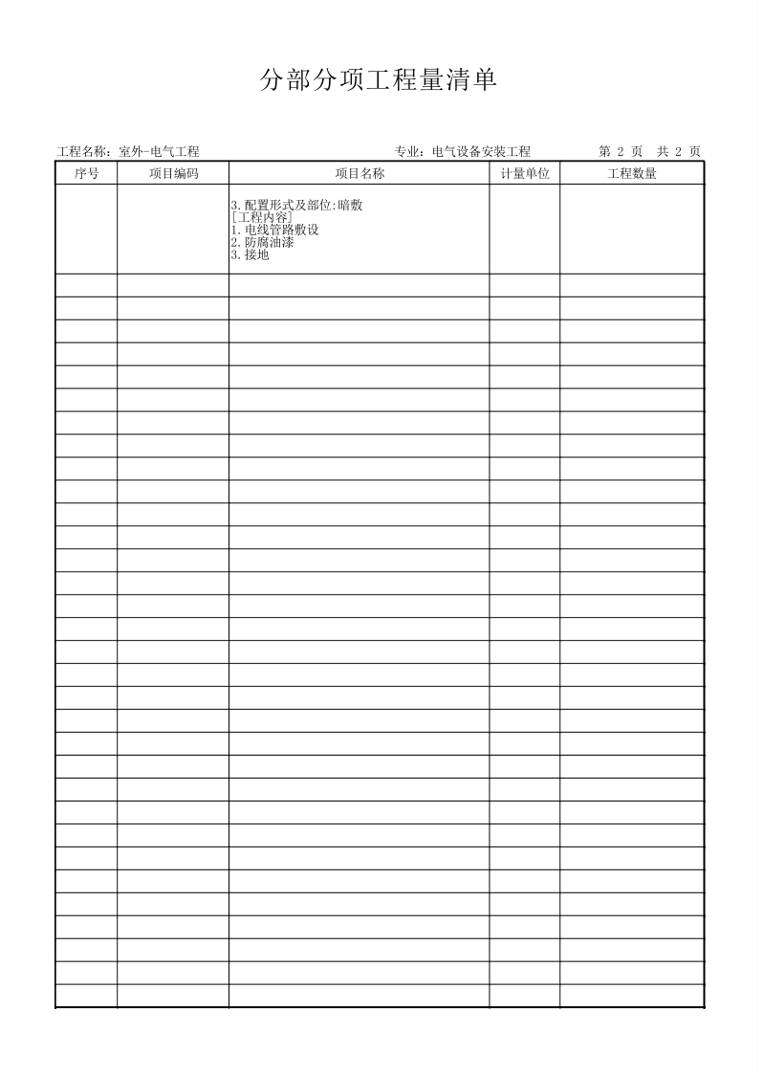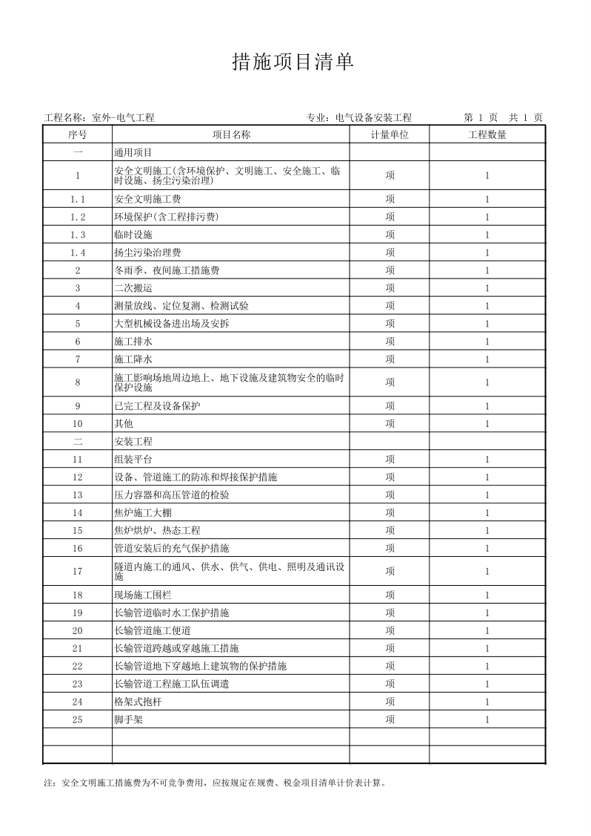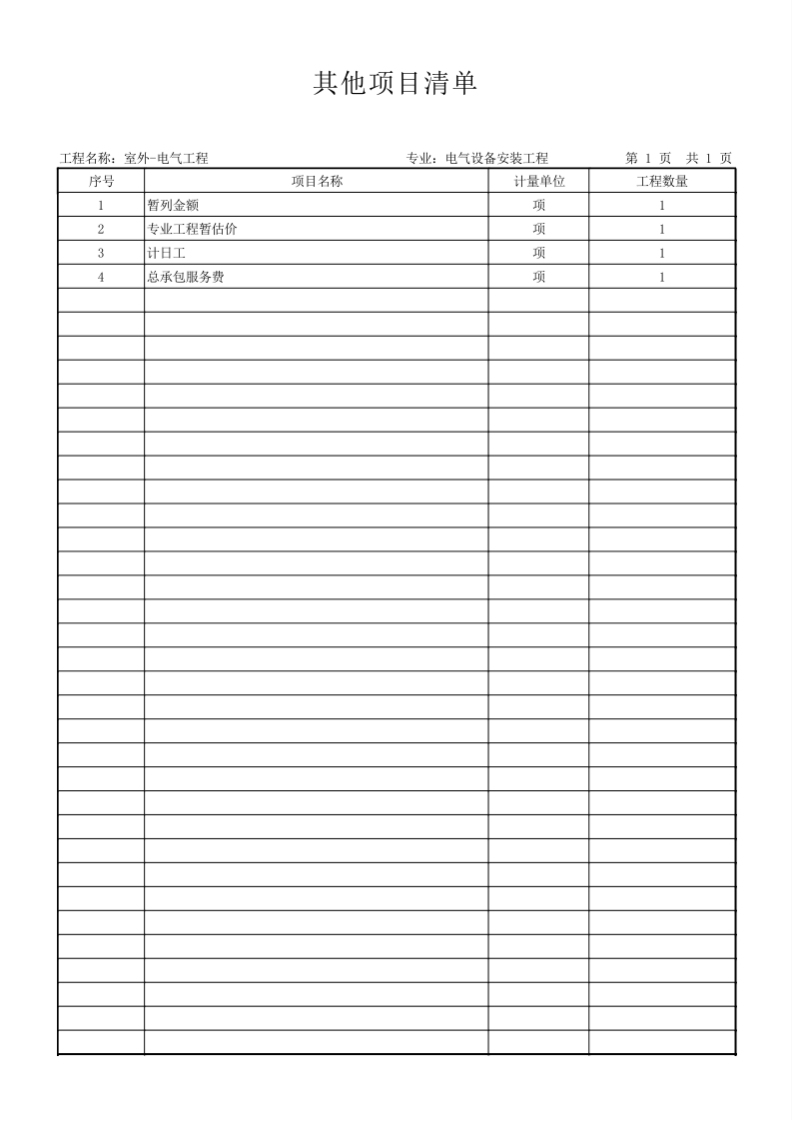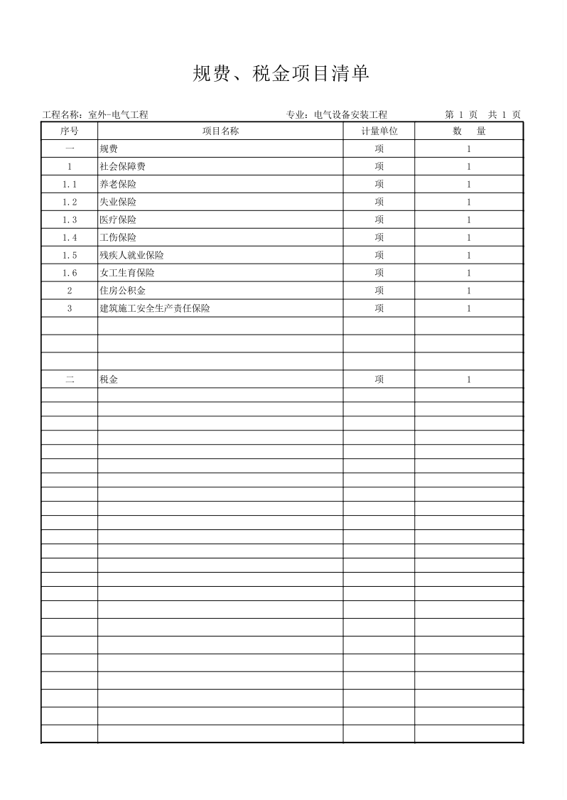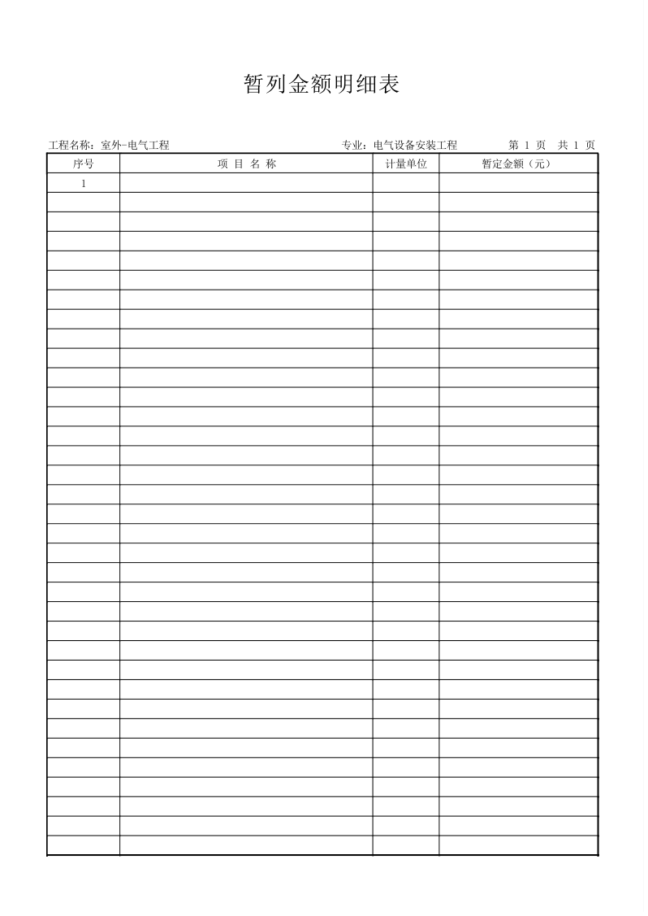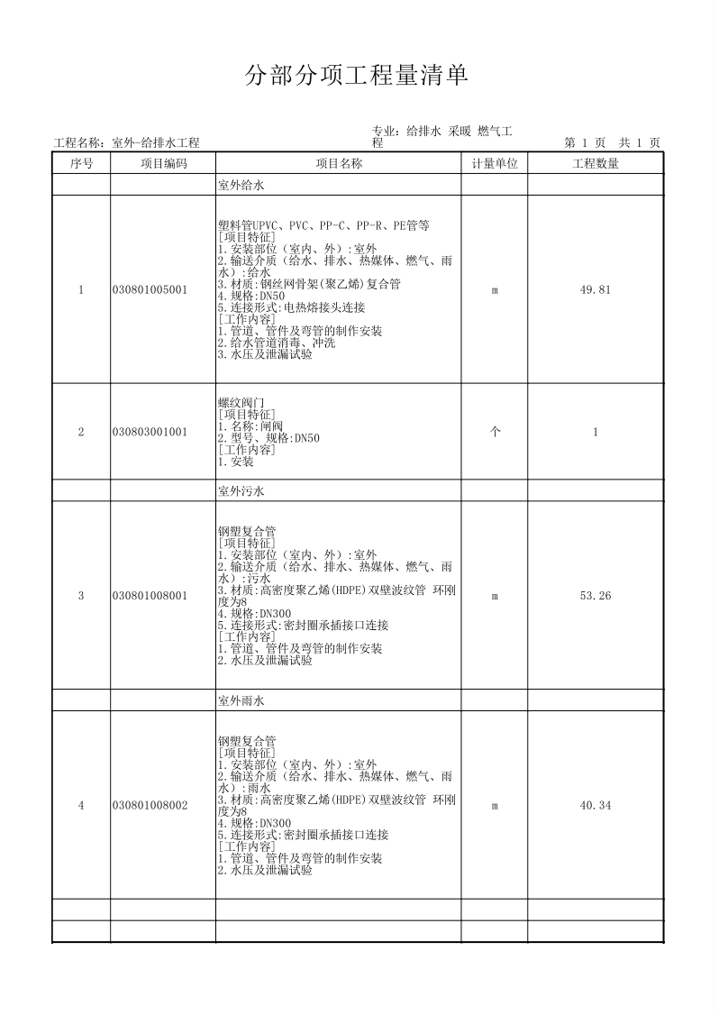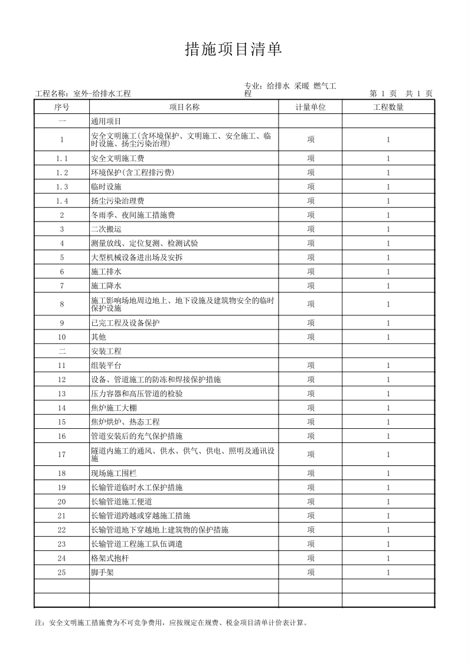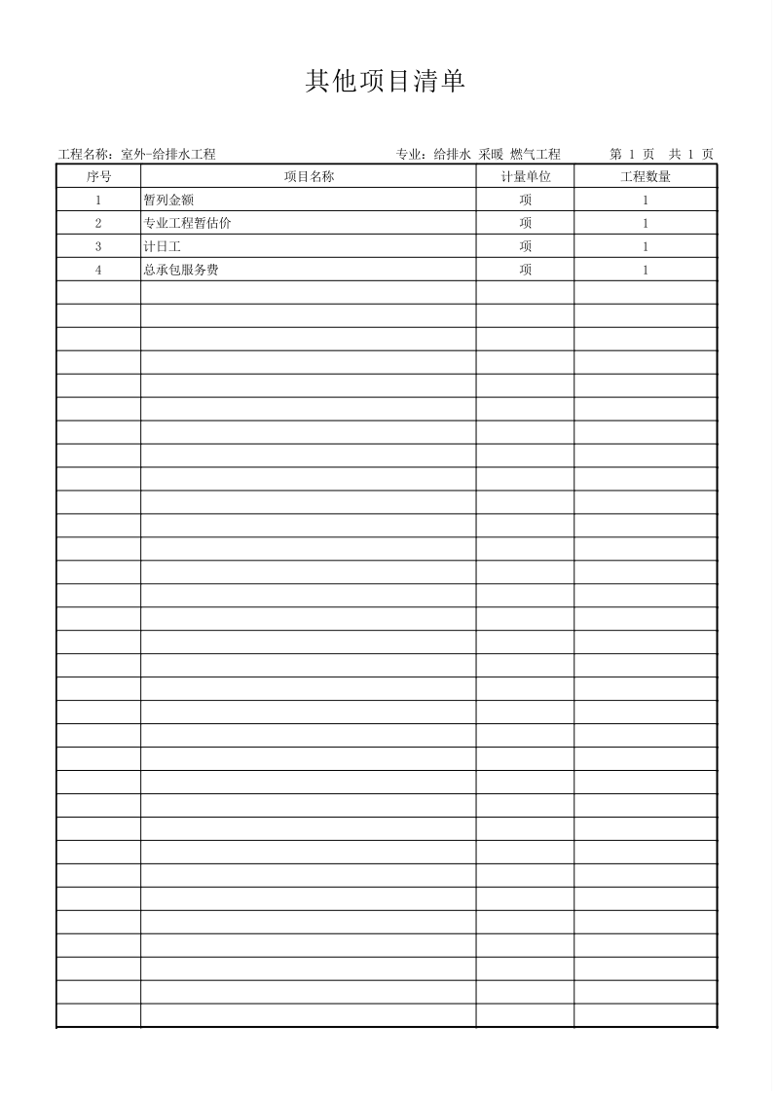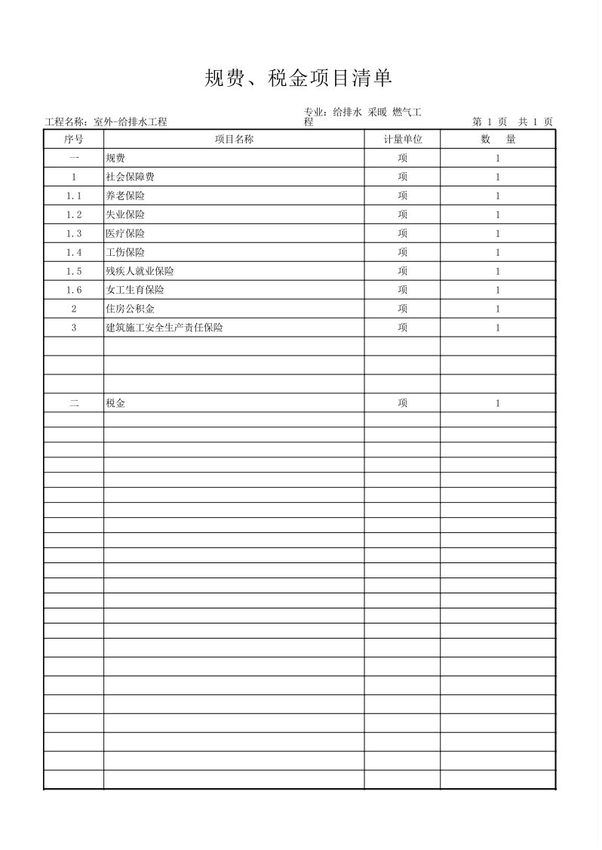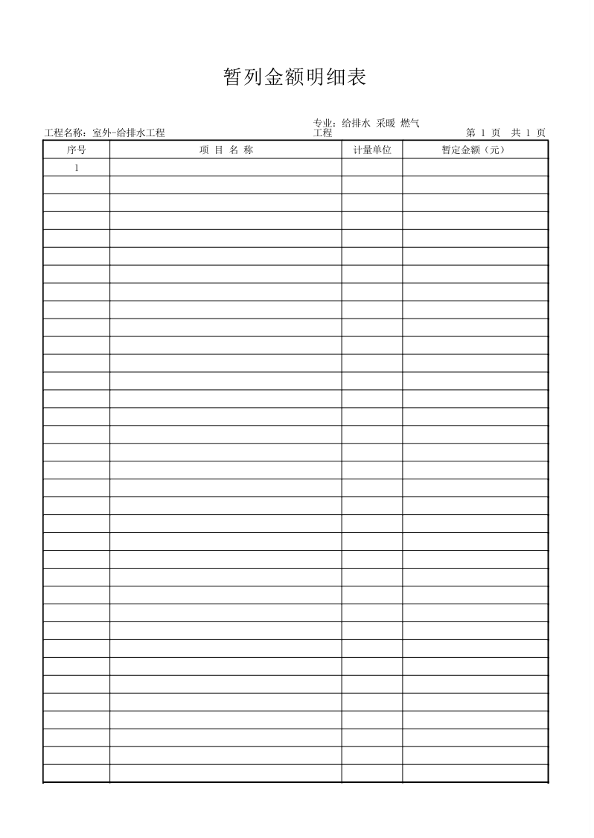

第五章 磋商响应文件基本格式

宁陕县第二小学综合楼附属工程

磋商响应文件
项目编号：SXRC-CG-2025027

供 应 商： ：
法定代表人或委托代理人（签章）：
地 址： ：
时 间： ：

目 录
一、响应函
二、法定代表人授权委托书
三、报价一览表
四、已标价工程量清单
五、资质证明文件
六、商务响应偏离表
七、投标方案
八、供应商业绩
九、供应商拒绝政府采购领域商业贿赂承诺书

一、响应函
陕西荣成项目管理有限公司：
根据贵方为 （采购项目名称） 采购的磋商邀请函 （项目编号） ，签字代表 （姓名、职务） 经正式授权并代表供应商 （供应商名称、地址） ，提交电子投标文件1份。
在此，签字代表宣布同意如下：
1．所附报价表中规定的应提交和交付的工程投标报价为 人民币金额数（同时用汉字大写和数字表示） 。
2．我们将按磋商文件的规定履行合同责任和义务。
3．我们已详细审查全部磋商文件。我们完全理解并同意放弃对这方面有不明及误解的权力。
4．本磋商有效期为自磋商之日起 90 个日历日（成交供应商的响应文件有效期延长为与合同有效期一致）。
5．我们完全理解并同意贵方在磋商文件中的有关拒绝磋商的条款。
6．我们同意提供按照贵方可能要求的与其磋商有关的一切数据或资料，完全理解贵方不一定接受最低磋商报价的响应文件或收到的任何响应文件。
7．与本磋商有关的一切正式往来信函请寄：
供应商名称（公章）：
法定代表人或委托代理人签字：
详 细 地 址：
邮 政 编 码：
电 话：
传 真：
电 子 邮 件 地 址：

年 月 日

二、法定代表人授权委托书

2.1、法定代表人资格证明

供应商：
单位性质：
地 址：
经营期限：
姓名： 性别： 年龄： 职务：
系 （供应商）的法定代表人。

特此证明。

供应商： （盖章）
日 期： 年 月 日
附：法定代表人身份证复印件。
法定代表人身份证复印件正面 | 法定代表人身份证复印件反面
2.2、法定代表人授权委托书（如有）
本授权委托书声明：我 （姓名）系 （供应商名称）的法定代表人，现代表公司授权委托 （被授权人的姓名、职务）为我公司合法代理人，代表本公司参加签署本项目 （项目名称、项目编号）的投标工作。代理人在本次投标中所签署的一切文件和处理的一切有关事项，我公司均予承认。
代理人无转委托权，特此委托。
本授权书于 年 月 日签字生效，
特此声明。
法定代表人签字或盖章： 被授权人签字：

（公章）： 被授权人联系电话：

日 期： 年 月 日
附：法定代表人、被授权人身份证复印件。
法定代表人身份证复印件正面 | 被授权人身份证复印件正面
法定代表人身份证复印件反面 | 被授权人身份证复印件反面
三、报价一览表
项目编号：
项目名称 | 投标报价（元） | 工期 | 质量等级
投标报价（大写）

供应商：（盖章）

法定代表人或委托代理人签字：

日期： 年 月 日
四、已标价工程量清单

五、资质证明文件
资质要求：
（1）详见磋商文件资质要求
（2）供应商认为有必要提供的其他证明材料。

注：供应商未按磋商采购文件要求附相关资质证件的，按无效投标处理。
附件1：
中小企业声明函（工程）
本公司（联合体）郑重声明，根据《政府采购促进中小企业发展管理办法》（财库﹝2020﹞46号）的规定，本公司（联合体）参加 宁陕县教育体育局 （单位名称）的 宁陕县第二小学综合楼附属工程（项目名称）采购活动，工程的施工单位全部为符合政策要求的中小企业。相关企业（含联合体中的中小企业、签订分包意向协议的中小企业）的具体情况如下：
1. 宁陕县第二小学综合楼附属工程（标的名称），属于 建筑业（采购文件中明确的所属行业） ；承建（承接）企业为 （企业名称） ，从业人员 人，营业收入为 万元，资产总额为 万元，属于 （中型企业、小型企业、微型企业）；
2. （标的名称），属于 （采购文件中明确的所属行业） ；承建（承接）企业为 （企业名称） ，从业人员 人，营业收入为 万元，资产总额为 万元，属于 （中型企业、小型企业、微型企业）；
以上企业，不属于大企业的分支机构，不存在控股股东为大企业的情形，也不存在与大企业的负责人为同一人的情形。

本企业对上述声明内容的真实性负责。如有虚假，将依法承担相应责任。

企业名称（盖章）：
日 期：

注：从业人员、营业收入、资产总额填报上一年度数据，无上一年度数据的新成立企业可不填报。
残疾人福利性单位声明函

本单位郑重声明，根据《财政部 民政部 中国残疾人联合会关于促进残疾人就业政府采购政策的通知》（财库〔2017〕 141号）的规定，本单位为符合条件的残疾人福利性单位，且本单位参加 单位的 项目采购活动提供本单位制造的货物（由本单位承担工程/提供服务），或者提供其他残疾人福利性单位制造的货物（不包括使用非残疾人福利性单位注册商标的货物）。
本单位对上述声明的真实性负责。如有虚假，将依法承担相应责任。

单位名称（盖章）：
日 期：

注：供应商应仔细阅读《财政部 民政部 中国残疾人联合会关于促进残疾人就业政府采购政策的通知》，并如实填写本表，符合条件的供应商未按上述要求提供、填写的，评审时不予以考虑。不符合条件的供应商无需填写，如果出现虚假应标，由此产生的后果由供应商自行负责。

监狱企业证明文件
根据财政部、司法部《关于政府采购支持监狱企业发展有关问题的通知》（财库〔2014〕68号）的规定，监狱企业是指由司法部认定的为罪犯、戒毒人员提供生产项目和劳动对象，且全部产权属于司法部监狱管理局、戒毒管理局、直属煤矿管理局，各省、自治区、直辖市监狱管理局、戒毒管理局，各地（设区的市）监狱、强制隔离戒毒所、戒毒康复所，以及新疆生产建设兵团监狱管理局、戒毒管理局的企业。
监狱企业参加政府采购活动时，应当提供由省级以上监狱管理局、戒毒管理局（含新疆生产建设兵团）出具的属于监狱企业的证明文件。

说明：
1.无格式要求，由出具监狱企业证明的单位自行拟定；
2.供应商未提供的，评审时不视为中小企业。

3.如实填写，不符合条件的供应商无需填写。如果出现虚假应标，由此产生的后果由供应商自行负责。

六、商务响应偏离表
序号 | 磋商文件要求 | 响应文件响应 | 偏离度

法定代表人或委托代理人签字：
供 应 商 公 章：
日 期：

注：根据商务条款要求填写，此表在不改变表式的情况下可自行制作，偏离度填写：正偏离、无偏离、负偏离。

七、投标方案

1．供应商编制施工组织设计的要求：编制时应采用文字并结合图表形式说明施工方法；拟投入本项目的主要施工设备情况、拟配备本项目的试验和检测仪器设备情况、劳动力计划等；结合工程特点提出切实可行的工程质量、安全生产、文明施工、工程进度、技术组织措施，同时应对关键工序、复杂环节重点提出相应技术措施，如雨季施工技术、减少噪声、降低环境污染、地下管线及其他地上地下设施的保护加固措施等。

2．编制顺序（根据磋商文件评审标准编制）
① 确保工程质量的技术组织措施
② 确保安全生产的技术组织措施
③ 确保文明施工技术组织措施及环境保护措施
④ 确保工期的技术组织措施
⑤ 主要工程项目的施工方案、方法
⑥ 项目部组成人员
⑦ 施工机械配备和材料投入计划
⑧ 施工进度表或施工网络图
⑨ 劳动力安排计划及劳务分包情况表

⑩ 项目风险预测与防范，事故应急预案

3．施工组织设计除采用文字表述外可附下列图表，图表及格式要求附后。

附表1：拟投入本项目的主要施工设备表

附表2：劳动力计划表

附表3：计划开、竣工日期和施工进度网络图

附表4：项目管理机构组成

附表1：拟投入本项目的主要施工设备表
序号 | 设备名称 | 型号  规格 | 数量 | 国别  产地 | 制造  年份 | 额定功率  （ kW ） | 生产  能力 | 用于施  工部位 | 备注
附表2：劳动力计划表
单位：人
工种 | 按工程施工阶段投入劳动力情况
附表3：计划开、竣工日期和施工进度网络图

1．供应商应递交施工进度网络图或施工进度表，说明按磋商文件要求的计划工期进行施工的各个关键日期。
2．施工进度表可采用网络图（或横道图）表示。

附表4：项目管理机构组成
（一）项目管理机构人员组成表
姓名 | 性别 | 年龄 | 职称 | 专业 | 资格证书  编号 | 拟在本项目中  担任的工作或岗位

（二）主要人员简历表

附1：项目经理简历表

项目经理应附建造师职业资格证、注册证、安全生产考核合格证、身份证等资料。
姓 名 |  | 年 龄 |  |  | 学 历
职 务 |  |  |  |  | 拟在本工程任职 |  | 项目经理
注册建造师资格等级 |  |  | 级 |  | 建造师专业
毕业学校 | 年毕业于 学校 专业
主要工作经历
时 间 | 参加过的类似项目名称 |  |  | 工程概况说明 |  | 发包人及联系电话

附2：技术负责人简历表

技术负责人应附身份证、职称证等资料。
姓 名 |  | 年 龄 |  |  | 学 历
职 务 |  |  |  |  | 拟在本工程任职 |  | 技术负责人
毕业学校 | 年毕业于 学校 专业
主要工作经历
时 间 | 参加过的类似项目名称 |  |  | 工程概况说明 |  | 发包人及联系电话
附3：项目其他人员简历表
项目其他人员指资料员、材料员、施工员、安全员、质量员等岗位人员，应附岗位证书、身份证等资料。
岗位名称
姓 名 |  | 年 龄
性 别 |  | 毕业学校
学历和专业 |  | 毕业时间
拥有的执业资格 |  | 工作年限
执业资格证书编号
主
要
工
作
业
绩
及
担
任
的
主
要
工
作

八、供应商业绩

年份 | 项目名称 | 合同金额（元） | 签订时间 | 完成质量 | 备注
说明：1、后附业绩证明材料。
2、供应商应如实列出以上情况，如有隐瞒，一经查实将导致其响应文件被拒绝。
3、未按上述要求提供、填写的，评审时不予以考虑。

九、供应商拒绝政府采购领域商业贿赂承诺书
为响应党中央、国务院关于治理政府采购领域商业贿赂行为的号召，我单位在此庄严承诺：
1、在参与政府采购活动中遵纪守法、诚信经营、公平竞标。
2、不向政府采购人、采购代理机构和政府采购评审专家进行任何形式的商业贿赂以谋取交易机会。
3、不向政府采购代理机构和采购人提供虚假资质文件或采用虚假应标方式参与政府采购市场竞争并谋取中标、成交。
4、不采取“围标、陪标”等商业欺诈手段获得政府采购订单。
5、不采取不正当手段诋毁、排挤其他供应商。
6、不在提供商品和服务时“偷梁换柱、以次充好”损害采购人的合法权益。
7、不与采购人、采购代理机构政府采购评审专家或其他供应商恶意串通，进行质疑和投诉，维护政府采购市场秩序。
8、尊重和接受政府采购监督管理部门的监督和政府采购代理机构招标采购要求，承担因违约行为给采购人造成的损失。
9、不发生其他有悖于政府采购公开、公平、公正和诚信原则的行为。
承诺单位： （盖章）
法定代表人或委托代理人： （签字）
地 址：
邮 编：
电 话：

年 月 日

